**МИНИСТЕРСТВО НАУКИ И ВЫСШЕГО ОБРАЗОВАНИЯ РОССИЙСКОЙ ФЕДЕРАЦИИ  
федеральное государственное автономное образовательное   
учреждение высшего образования   
«Санкт-Петербургский политехнический университет Петра Великого»  
ИНСТИТУТ СРЕДНЕГО ПРОФЕССИОНАЛЬНОГО ОБРАЗОВАНИЯ**

|  |  |
| --- | --- |
|  | **Допустить к защите** Заместитель директора  по УМР ____________ Е.Г. Конакина_  (Подпись) (ФИО)  «___»__________ 2025 г. |
|  |

**курсовой проект**Тема: «Игра с графическим интерфейсом «Тетрис»

специальность 09.02.07 группа 32919/22



Студент (ка) Аришин М.В.  
 (подпись) (ФИО)  
Преподаватель Девятко Н.С.

(подпись) (ФИО)

Санкт-Петербург  
2025

СОДЕРЖАНИЕ

ВВЕДЕНИЕ 4

1. ТЕОРЕТИЧЕСКИЕ ОСНОВЫ РАЗРАБОТКИ 5

1.1. Описание предметной области 5

1.2. Анализ методов решения 6

1.3. Обзор средств программирования 7

1.4. Описание языка и среды модифицирования Hearts of Iron IV 8

2. ПРАКТИЧЕСКАЯ ЧАСТЬ 11

2.1. Постановка задачи 11

2.1.1. Основания для разработки 11

2.1.2. Назначение программы 11

2.2. Проектирование приложения 12

2.2.1. Диаграмма прецедентов 12

2.2.2. Диаграмма последовательностей 14

2.2.3. Диаграмма классов 15

2.2.4. Диаграмма активности 16

2.3. Текст программы 18

2.4. Описание программы 18

2.4.1. Общие сведения 18

2.4.2. Функциональное назначение 18

2.4.3. Описание логической структуры системы 19

2.4.4. Используемые технические и программные средства 20

2.4.5. Вызов и загрузка 21

2.5. Руководство оператора 21

2.5.1. Назначение программы 21

2.5.2. Выполнение программы и сообщения оператору 21

2.6.1. Объект испытаний 21

2.6.3. Требования к программе 22

2.6.4. Требования к программной документации 23

2.6.5. Средства и порядок испытаний 24

2.6.6. Методы испытаний 24

2.7. Протокол испытаний 25

ЗАКЛЮЧЕНИЕ 27

СПИСОК ИСПОЛЬЗОВАННЫХ ИСТОЧНИКОВ 28

ПРИЛОЖЕНИЕ А 29

ПРИЛОЖЕНИЕ Б 37

ПРИЛОЖЕНИЕ В 41

# 

# ВВЕДЕНИЕ

В настоящее время компьютерные игры занимают значительное место в современной культуре и индустрии цифровых развлечений. Они используются не только как средство досуга, но и как инструмент творческого самовыражения, исторического моделирования и интерактивного обучения. Развитие игровой индустрии привело к появлению множества платформ и инструментов, позволяющих создавать собственные игровые сценарии и модификации, расширяющие оригинальные возможности существующих проектов.

Разработанная в данном курсовом проекте модификации может быть использована в развлекательных целях, для отдыха и релаксации, а также для повышения общей реакции и концентрации.

# 

# 1. ТЕОРЕТИЧЕСКИЕ ОСНОВЫ РАЗРАБОТКИ

## 1.1. Описание предметной области

Модификация (или “мод”) компьютерной игры — это пользовательское дополнение, изменяющее или расширяющее функциональные возможности оригинальной игры. Моды позволяют создавать новые игровые сценарии, страны, фракции, технологии, интерфейсы, а также вносить правки в баланс, оформление и сюжетную составляющую. Благодаря этому игроки и разработчики-энтузиасты могут реализовывать собственные идеи и видение игрового мира, придавая игре уникальный характер.

Модификации делятся на несколько типов в зависимости от степени вмешательства в исходный код и структуру игры:

**Графические модификации:** изменяют визуальное оформление игры. Сюда относятся новые модели персонажей, текстуры, карты, интерфейс, портреты, иконки, а также переработанные визуальные эффекты;

**Аудио-модификации:** добавляют или заменяют музыкальное сопровождение, звуковые эффекты, озвучку событий и интерфейсных действий. Такие моды часто создают атмосферу, соответствующую определённому историческому или художественному стилю;

**Геймплейные модификации:** изменяют правила и механику игры. Например, могут добавляться новые ветки фокусов, решения, идеи, типы войск, национальные духи, технологии или экономические механики;

**Сюжетные модификации:** вводят новые линии повествования, альтернативные сценарии и исторические развилки. Они часто сопровождаются новыми событиями, текстами, портретами лидеров и изменениями карты.

**Тотальные конверсии:** наиболее масштабный тип модификаций, полностью изменяющий структуру оригинальной игры, создавая по сути новую вселенную на основе движка исходного проекта.

## 1.2. Анализ методов решения

Вид моей модификации можно определить как сюжетно-геймплейную стратегическую конверсию. Подобные моды могут быть реализованы несколькими основными способами:

1. Ручной способ: в данном случае изменения вносятся напрямую в файлы игры без использования вспомогательных инструментов. Разработчик вручную создаёт или изменяет файлы фокусов, идей, событий, провинций и локализации, соблюдая структуру каталогов и синтаксис игрового движка. Такой подход требует глубокого понимания внутренней логики игры и высокой внимательности, однако обеспечивает полный контроль над результатом.
2. Автоматизированный способ: используется при работе с современными редакторами и утилитами модостроения (например, HOI4 Mod Tools или FocusTreeAndEventManager), которые упрощают процесс создания модификации. Разработчик управляет контентом через интерфейс и может быстро проверять внесённые изменения в игровой среде, что значительно ускоряет разработку и отладку.

В рамках проекта будет применяться именно автоматизированный способ разработки. Он позволит эффективно создавать новые ветки фокусов, события, решения и идеи, а также своевременно тестировать баланс и совместимость с другими элементами игры. Такой подход сочетает точность ручного редактирования и удобство автоматизированного тестирования, обеспечивая надёжность и стабильность работы модификации.

## 1.3. Обзор средств программирования

В рамках разработки модификации для игры Hearts of Iron IV необходимо было выбрать наиболее удобные и эффективные инструменты для создания и редактирования игровых файлов, написания скриптов и разработки графического контента. Сравнение проводилось между специализированными редакторами кода и утилитами, применяемыми в моддинге игр от Paradox Interactive.

Notepad++ обладает рядом преимуществ для работы с текстовыми файлами формата *.txt* и *.yml*, на которых основана структура модификаций. Программа обеспечивает подсветку синтаксиса, многооконный интерфейс, быстрый поиск и замену по проекту, что делает её идеальной для написания и редактирования фокусов, событий, идей и решений. Visual Studio Code, в свою очередь, представляет собой современную среду разработки с возможностью подключения расширений для Paradox-моддинга, удобной навигацией по папкам проекта и встроенной проверкой синтаксиса. Благодаря этому инструменту стало возможным структурировать мод и контролировать корректность взаимосвязей между файлами.

FocusTreeAndEventManager был выбран для визуального проектирования фокус-деревьев. Данный инструмент позволяет наглядно выстраивать логику развития страны, связывать фокусы между собой и автоматически формировать базовую структуру файлов, что значительно ускоряет процесс разработки.

Для графической составляющей использовались Paint.NET и Paint. Paint.NET позволил редактировать иконки, портреты лидеров и интерфейсные элементы, сохраняя стиль оригинальной игры и поддерживая нужный формат изображений. Paint применялся для создания эскизов, шаблонов и простых графических элементов без необходимости глубокой постобработки.

Таким образом, выбранный набор инструментов обеспечил оптимальный баланс между функциональностью, простотой освоения и скоростью работы. Он позволил реализовать весь цикл разработки модификации, включая написание сценариев, создание визуального контента и структурирование проекта в соответствии с требованиями движка Hearts of Iron IV.

## 1.4. Описание языка и среды модифицирования Hearts of Iron IV

Модификации в игре Hearts of Iron IV создаются с использованием специализированного сценарного языка, основанного на текстовых конфигурационных файлах формата .txt. Данный язык представляет собой структурированную систему ключей и значений, напоминающую синтаксис JSON, но адаптированную под игровые нужды. Он не требует компиляции и считывается напрямую игровым движком Clausewitz при запуске.

Синтаксис моддинга HOI4 построен на принципе **логических блоков**, в которых каждая сущность описывается в фигурных скобках. С помощью данного языка описываются основные игровые элементы: национальные фокусы, события, идеи, решения, технологии, черты лидеров и генералов, дипломатические эффекты и локализация.

Таблица 1 - Ключевые элементы синтаксиса HOI4

| **№** | **Ключевое слово / структура** | **Назначение** | **Пример использования** |
| --- | --- | --- | --- |
| 1 | id | Уникальный идентификатор объекта (фокуса, события, решения) | id = LEG_focus_1 |
| 2 | icon | Ссылка на графическое изображение или пиктограмму | icon = GFX_goal_generic_political_reform |
| 3 | available | Условия, при которых элемент становится доступным | available = { has_government = neutrality } |
| 4 | completion_reward | Действия, выполняемые после завершения фокуса | completion_reward = { add_political_power = 150 } |
| 5 | trigger | Логическое условие для запуска события или решения | trigger = { has_war = yes } |
| 6 | effect | Изменение параметров игры после выполнения условия | effect = { add_stability = 0.05 } |
| 7 | option | Вариант выбора в событии, имеет собственные эффекты | option = { name = LEG_event_option_1 } |
| 8 | add_political_power | Добавляет политическую власть стране | add_political_power = 50 |
| 9 | add_stability | Повышает национальную стабильность | add_stability = 0.1 |
| 10 | create_country_leader | Создаёт нового лидера с параметрами | create_country_leader = { name = "Marcus Valerius" ideology = neutrality } |
| 11 | set_state_owner | Назначает нового владельца региона | set_state_owner = 175 |
| 12 | create_faction | Формирует новую политическую фракцию | create_faction = "Imperium Romanum Novum" |
| 13 | join_faction | Присоединяет страну к существующей фракции | join_faction = ROM |
| 14 | has_completed_focus | Проверяет выполнение определённого фокуса | has_completed_focus = LEG_reform_government |
| 15 | custom_effect_tooltip | Отображает пояснение к действию в интерфейсе | custom_effect_tooltip = LEG_focus_bonus_text |
| 16 | news_event | Определяет глобальное новостное событие | news_event = { id = news.1 title = "Rise of the Legion" } |

Таблица 2 - Основные логические конструкции сценарного языка HOI4

| **№** | **Конструкция** | **Описание** | **Пример** |
| --- | --- | --- | --- |
| 1 | Оператор условия (if) | Проверяет выполнение заданного условия и выполняет блок при его истинности | if = { limit = { has_war = no } add_political_power = 100 } |
| 2 | Множественное ветвление (OR / AND / NOT) | Позволяет объединять или исключать несколько условий | OR = { has_government = fascism has_government = neutrality } |
| 3 | Вложенные условия (nested conditions) | Используются для более сложной логики с зависимостями | if = { limit = { has_war = yes } effect = { add_stability = -0.1 } } |
| 4 | Оператор случайности (random_list) | Реализует вероятностный выбор результата | random_list = { 50 = { add_stability = 0.05 } 50 = { add_political_power = 50 } } |
| 5 | Циклическое выполнение (while / repeat) | Применяется в скриптах при последовательном выполнении нескольких эффектов | repeat = { count = 3 add_political_power = 10 } |
| 6 | Триггеры событий (trigger) | Определяют момент активации события | trigger = { has_completed_focus = LEG_reform_government } |
| 7 | Эффекты (effect) | Изменяют параметры государства, армии, экономики и т.д. | effect = { add_manpower = 5000 } |
| 8 | Декларация страны (create_country) | Создает новое государственное образование | create_country = { tag = LEG original_tag = SPR } |
| 9 | Объявление войны (declare_war_on) | Инициирует военные действия против другой страны | declare_war_on = { target = SPR type = annex_everything } |
| 10 | Локализация (localisation) | Связывает ключи с текстом, отображаемым в игре | LEG_focus_1: "Поход на Барселону" |

Таблица 3 - Файловая структура модификации

|  |  |  |
| --- | --- | --- |
| **№** | **Путь** | **Назначение каталога** |
| 1 | /mod/LegioIX | Главный каталог модификации, включающий все ресурсы и описания |
| 2 | /common/national_focus | Хранит деревья национальных фокусов (файлы *.txt*) |
| 3 | /common/ideas | Содержит описания идей и национальных духов |
| 4 | /common/decisions | Включает все решения и скриптовые действия |
| 5 | /common/country_tags | Определяет теги стран и их идентификаторы |
| 6 | /events | Содержит сценарные события и их эффекты |
| 7 | /history/countries | Хранит начальные параметры государств |
| 8 | /history/states | Описывает территориальное разделение на штаты |
| 9 | /history/units | Включает параметры военных частей и дивизий |
| 10 | /history/oob | Стартовые армейские файлы (порядок боевой подготовки) |
| 11 | /localisation/l_russian.yml | Локализация текстов на русском языке |
| 12 | /localisation/l_english.yml | Локализация текстов на английском языке |
| 13 | /gfx/portraits | Графические портреты лидеров и генералов |
| 14 | /gfx/interface | Элементы пользовательского интерфейса и иконки |
| 15 | /gfx/goals | Изображения для иконок национальных фокусов |
| 16 | descriptor.mod | Описание мода для загрузчика HOI4 (метаданные, версия, путь) |

# 2. ПРАКТИЧЕСКАЯ ЧАСТЬ

## 2.1. Постановка задачи

### 2.1.1. Основания для разработки

Разработка ведётся на основании задания к курсовому проекту по профессиональному модулю ПМ.01 «Разработка программных модулей программного обеспечения для компьютерных систем» МДК 01.01 «Разработка программных модулей» и утверждена Институтом среднего профессионального образования.

### 2.1.2. Назначение программы

Игровая модификация «Legio IX — The Phoenix Rises from the Ashes» предназначена для стратегической игры Hearts of Iron IV и расширяет её функциональные возможности за счёт внедрения нового игрового сценария и уникального контента.

Модификация добавляет в игру альтернативно-историческую ветку развития Испании, где на её территории возрождается Девятый Римский легион, стремящийся восстановить Рим. Игрок получает возможность пройти путь от небольшого военного формирования до создания нового государства, объединяющего европейские земли под древнеримскими символами.

Модификация включает новые национальные фокусы, события, идеи, решения, стартовые армии, локализацию, графические элементы и оригинальные портреты лидеров и генералов. Все игровые элементы интегрируются в существующую механику Hearts of Iron IV, обеспечивая плавный и стабильный игровой процесс.

Полный текст технического задания приведен в приложении А.

## 2.2. Проектирование приложения

На этапе проектирования были разработаны диаграмма прецедентов, диаграмма последовательностей, диаграмма классов и диаграмма активности.

### 2.2.1. Диаграмма прецедентов

Диаграммы прецедентов частично описывает use case – прецедент использования проектируемой системы, давая частичное описание частичного применения системы с точки зрения условного внешнего обозревателя. При этом описание фокусируется на том, что должна делать система по отношению к своему внешнему окружению (периферии), а не то на том, как она эта делает, то есть диаграмма прецедентов есть частичная спецификация (рисунок 1).

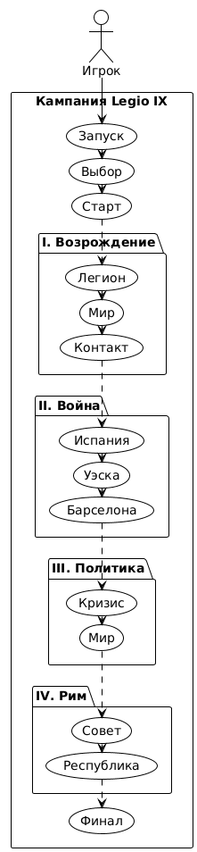

Рисунок 1 – Диаграмма прецедентов

### 2.2.2. Диаграмма последовательностей

Диаграмма последовательности отражает поток событий, происходящих в рамках варианта использования.

Все действующие лица показаны в верхней части диаграммы. Стрелки соответствуют сообщениям, передаваемым между действующим лицом и объектом или между объектами для выполнения требуемых функций. На диаграмме последовательности объект изображается в виде прямоугольника, от которого вниз проведена пунктирная вертикальная линия. Эта линия называется линией жизни (lifeline) объекта. Она представляет собой фрагмент жизненного цикла объекта в процессе взаимодействия.

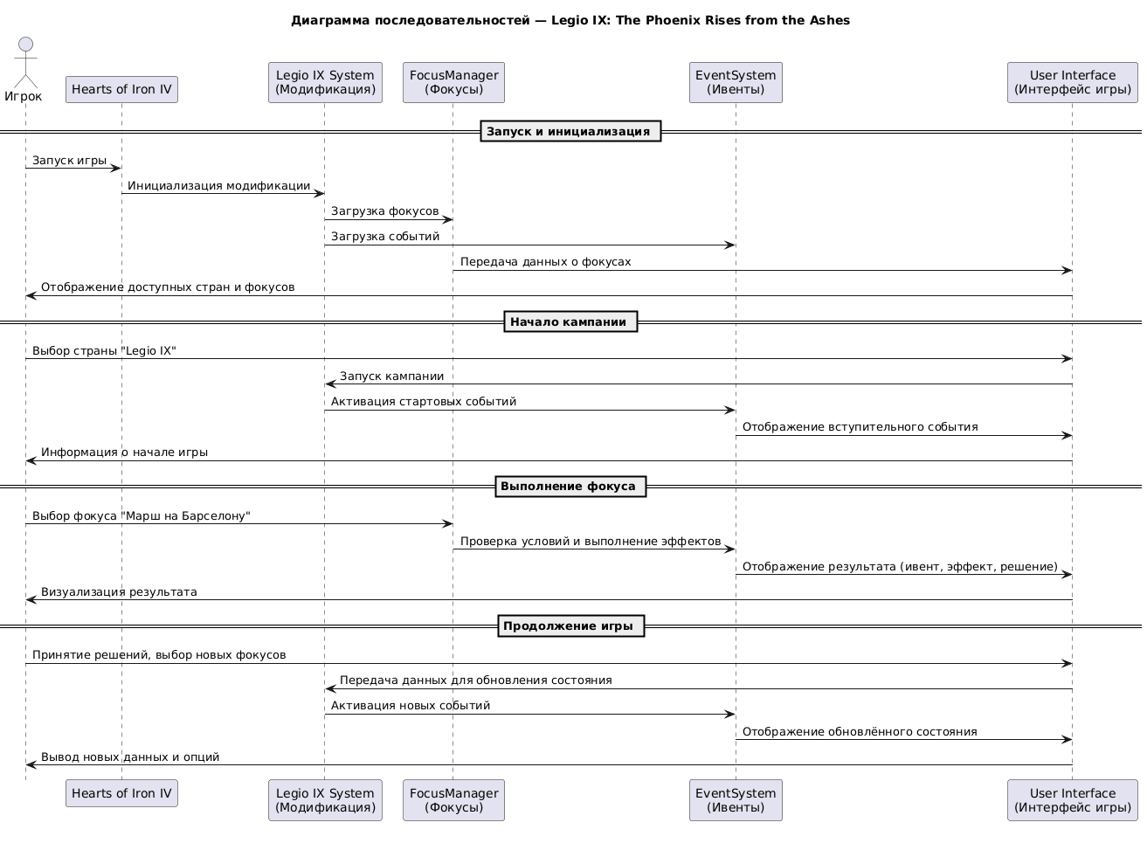

Рисунок 2 – Диаграмма последовательностей

### 2.2.3. Диаграмма классов

На рисунке 3 показана диаграмма классов проекта.  
Модификация логически разделена на несколько ключевых компонент, каждая из которых отвечает за определённую часть функционала. Основные классы проекта включают:

1. **FocusManager**: основной модуль управления национальными фокусами. Отвечает за их загрузку, обработку условий, выполнение эффектов и взаимодействие с системой ивентов;
2. **EventSystem**: модуль событий, обеспечивающий обработку и активацию скриптовых событий, связанных с выполнением фокусов, принятием решений и действиями игрока;
3. **DecisionHandler**: отвечает за реализацию механики решений (decisions), их активацию, проверку доступности и выполнение;
4. **LocalizationManager**: управляет локализацией модификации, обеспечивая загрузку текстов на различных языках и их корректное отображение в интерфейсе.
5. **UIConnector**: реализует взаимодействие модификации с интерфейсом игры, обеспечивая отображение данных о фокусах, ивентах и идеях в игровом окне.

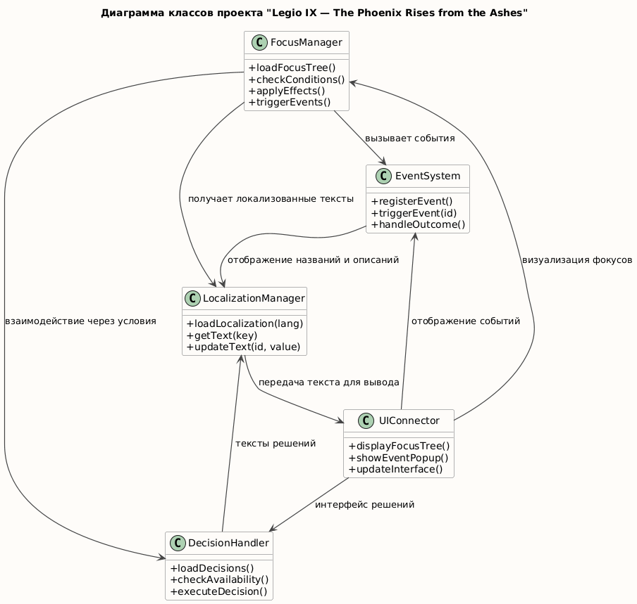

Рисунок 3 – Диаграмма классов проекта

### 2.2.4. Диаграмма активности

На рисунке 4 показана диаграмма активности (деятельности).

Диаграмма активности отражает **последовательность шагов**, которые выполняются игроком и системой модификации при прохождении сюжетной линии после гражданской войны. В ходе выполнения игроком действий (взятие фокусов, принятие решений, выбор событий) система HOI4 последовательно обрабатывает скрипты модификации: проверяет условия, активирует эффекты и обновляет состояние страны.

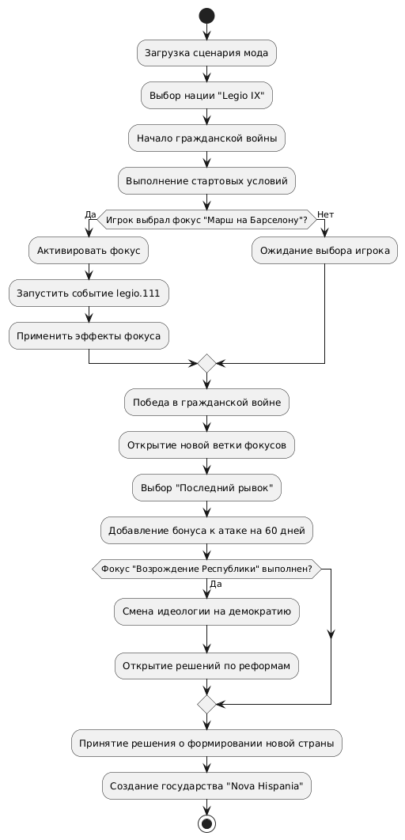

Рисунок 4 – Диаграмма

## 2.3. Текст программы

Текст программы в соответствии с ГОСТ 19.101-77 (СТ СЭВ 1626-79) и ГОСТ 19.401-79 (СТ СЭВ 3746-82) представляет собой запись программы на исходном языке программирования с необходимыми комментариями. Текст программы представляет собой документ, выполненный машинным способом, и приведен в приложении В.

## 2.4. Описание программы

### 2.4.1. Общие сведения

Игровая модификация «Legio IX - The Phoenix Rises from the Ashes» разработана для стратегической игры Hearts of Iron IV. Модификация добавляет в игру новую нацию — «Legio IX», возрождённый Римский легион, с уникальной линейкой фокусов, событиями и механиками. Основная цель игрока заключается в ведении гражданской войны, последующем объединении Испании и восстановлении римского наследия через цепочку сюжетных решений. Модификация включает новые национальные идеи, генералов, лидера государства, а также переработанные стартовые условия и баланс сил. Проект ориентирован на расширение историко-фантастического игрового опыта и повышение интереса к механикам HOI4 через добавление уникального сценария.

### 2.4.2. Функциональное назначение

Основное назначение программного продукта: расширения геймплейных и сюжетных возможностей игры Hearts of Iron IV.

Эксплуатационное назначение программного продукта: модификация предназначена для широкого круга пользователей, без ограничения по возрасту, не требует внесения денежных средств или использования платёжных систем для игры, предназначена для развлекательных целей.

### 2.4.3. Описание логической структуры системы

Логическая структура модификации основана на иерархии файлов и скриптов, взаимодействующих с движком Hearts of Iron IV. Основу проекта составляют следующие функциональные блоки: дерево национальных фокусов, события, идеи, лидеры и генералы, локализация и визуальные ресурсы. Каждый из модулей выполняет строго определённую роль в логике сценария и геймплея.

* + - 1. **Основные модули проекта**

1. Файл LEG_focus_tree.txt — определяет дерево национальных фокусов, включая политические, военные и дипломатические ветки. Каждый фокус задаёт определённые эффекты, условия открытия и переходы к другим фокусамМетоды game.go.
2. Файл LEG_events.txt — содержит события, описывающие ключевые сюжетные точки: начало гражданской войны, объединение Испании, реформы легиона. События запускаются при выполнении условий из фокусов или на основании триггеров.
3. Файл LEG_ideas.txt — включает национальные духи и модификаторы, влияющие на экономику, армию и стабильность государства.
4. Файл LEG_leaders.txt — задаёт лидеров и генералов с индивидуальными портретами и характеристиками.
5. Файл LEG_localisation_l_russian.yml — обеспечивает русскоязычные названия фокусов, событий, идей и персонажей.
6. Файлы в папке gfx/leaders/ и gfx/interface/ — содержат графические ресурсы: портреты лидеров, иконки фокусов, эмблемы и интерфейсные элементы.
   * + 1. Логика работы модификации
7. Инициализация: при запуске игры движок HOI4 загружает все подключённые модификации, в том числе «Legio IX».
8. Загрузка страны: при выборе нации Legio IX игрок получает доступ к уникальному фокусу, генералам и идеям.
9. Обработка фокусов: каждый выполненный фокус активирует событие, изменяет переменные, добавляет национальные духи или объявляет войны.
10. Генерация событий: события в LEG_events.txt обеспечивают динамическое развитие сюжета — например, «Марш на Барселону» или «Объединение Испании».
11. Отображение интерфейса: через файлы локализации и графики отображаются корректные названия и визуальные элементы модификации.
12. Завершение цикла: модификация интегрируется в игровой процесс без вмешательства в базовые механики HOI4, сохраняя стабильность и совместимость.

### 2.4.4. Используемые технические и программные средства

Для нормального функционирования данной информационной системы необходим компьютер, клавиатура, мышь и следующие технические средства:

* процессор Intel или другой совместимый;
* объем свободной оперативной памяти ~500 Кб;
* объем необходимой памяти на жестком диске ~3Мб;
* стандартный VGA-монитор или совместимый;
* стандартная клавиатура;
* манипулятор «мышь»;
* дополнительно: звуковая карты, колонки или наушники.

### 2.4.5. Вызов и загрузка

Модификация «Legio IX — The Phoenix Rises from the Ashes» подключается к базовой версии игры Hearts of Iron IV через лаунчер Paradox Interactive.

## 2.5. Руководство оператора

### 2.5.1. Назначение программы

* 1. Основное назначение модификации — добавление в игру Hearts of Iron IV нового сценария, посвящённого возрождению Римского легиона IX в ходе гражданской войны в Испании. Игрок получает возможность управлять отдельным военным формированием, которое стремится восстановить величие Рима.

### 2.5.2. Выполнение программы и сообщения оператору

Убедиться, что игра Hearts of Iron IV установлена и обновлена до актуальной версии.

Активировать мод в лаунчере (см. п. 2.4.5).

Начать новую игру и выбрать страну **Legio IX.**

### 2.6.1. Объект испытаний

Объектом испытаний является модификация Legio IX — The Phoenix Rises from the Ashes, предназначенная для игры Hearts of Iron IV версии 1.13 и выше.

2.6.2. Цель испытаний.

Целью испытаний является проверка соответствия модификации требованиям Технического Задания.

### 2.6.3. Требования к программе

В процессе испытаний подлежат проверке следующие требования к программе:

#### 2.6.3.1. Требования к функциональным характеристикам

**1 версия:**

* модификация должна создавать новое государство — Legio IX (Imperium Romanum Novum), включая его тег, флаг, политическую систему и стартовые параметры;
* модификация должна содержать три ветки национальных фокусов (всего не менее 26 фокусов);
* Модификация должна включать административную ветку (организация государства);
* модификация должна содержать стартовые файлы армии (OOB) — с базовыми дивизиями, командирами и расположением войск;
* Модификация должна создавать новые провинции и штаты (states) для Испании, обеспечивающие корректное распределение территорий;
* модификация должна включать военную ветку (экспансия и война в Испании);
* модификация должна содержать базовую русскую локализацию для всех элементов интерфейса, фокусов и идей;
* Модификация должна обладать корректной файловой структурой, соответствующей требованиям игры Hearts of Iron IV;
* модификация должна поддерживать запуск без ошибок и вылетов

**2 версия:**

* модификация должна содержать систему сюжетных событий (ивентов), раскрывающих историю легата Валента и его роль в судьбе Испании;
* модификация должна реализовывать участие Legio IX в гражданской войне — автоматическое объявление войны, получение корок, динамические фронты и дипломатические эффекты;
* модификация должна содержать механизмы интеграции с Республиканской Испанией, включая события аннексии, объединения и идеологического сближения;
* модификация должна включать смену идеологии и формирование демократического режима после завершения соответствующих веток фокусов;
* модификация должна добавлять портреты лидеров и генералов;
* модификация должна содержать иконки для фокусов, национальных идей и решений, соответствующие эстетике оригинальной игры;
* модификация должна расширять русскую и английскую локализацию, включая художественные описания и нарративные тексты событий;
* модификация должна перерабатывать гражданскую войну в Испании.

#### 2.6.3.2. Требования к информационной и программной совместимости

Для полноценного функционирования данной системы необходимо наличие операционной системы выше Microsoft Windows XP или совместимой и лицензионная версия Hearts of Iron 4. Язык интерфейса – русский.

#### 2.6.3.3. Требования к маркировке и упаковке

Программа должна поставляться в виде архива (zip).

#### 2.6.3.4. Требования к транспортировке и хранению

Программа распространяется в электронном виде. Требования к транспортировке и хранению не предъявляются.

### 2.6.4. Требования к программной документации

На испытания должны быть представлены следующие программные документы:

* техническое задание;
* текст программы;
* описание программы;
* руководство оператора;
* описание языка.

### 2.6.5. Средства и порядок испытаний

Для проведения испытаний необходимы следующие технические средства:

* процессор Intel или другой совместимый;
* объем свободной оперативной памяти ~500 Кб;
* объем необходимой памяти на жестком диске ~3Мб;
* стандартный VGA-монитор или совместимый;
* стандартная клавиатура;
* манипулятор «мышь»;
* дополнительно: звуковая карты, колонки или наушники.

Для проведения испытаний необходимы следующие программные средства:

Операционная система Windows 10 и копия игры “Hearts of Iron 4”

Испытания проводятся в следующем порядке:

1) проверяется наличие и комплектность программной документации (п.2.6.4);

2) проверяется соответствие требованиям к маркировке и упаковке (п.2.6.3.3);

3) проверяется соответствие требованиям к функциональным характеристикам (п.2.6.3.1);

4) проверяется соответствие требованиям к информационной и программной совместимости (п.2.6.3.2).

### 2.6.6. Методы испытаний

Функциональное тестирование: выполнение фокусов и анализ срабатывания событий;

Совместимость: запуск игры с другими популярными модами;

Визуальное тестирование: проверка корректности портретов, иконок и локализации;

Сценарное тестирование: прохождение цепочек событий гражданской войны;

Тестирование отказоустойчивости: проверка корректного завершения работы игры при включённой модификации.

## 2.7. Протокол испытаний

Результаты испытаний модификации представлены в таблице 3, иллюстрации к испытаниям приведены в приложении Б.

Таблица 4 – Протокол испытаний

| **№** | **Проверяемые требования** | **Действия игрока и внутриигровые условия** | **Ожидаемые результаты** | **Результат** | **Иллюстрации** |
| --- | --- | --- | --- | --- | --- |
| 1 | Способность мода запускаться в стандартном сценарии гражданской войны | - Активировать мод в лаунчере HOI4; - Запустить сценарий 1936 года; - Выбрать страну «Legio IX» (Римский легион); | Модификация корректно загружается, отображаются уникальные фокусы, идеи и лидер страны; | Пройден | Рис. Б.1 |
| 2 | Проверка корректности работы ветки национальных фокусов | - Открыть дерево фокусов; - Активировать фокус «Восхождение девятого легиона»; - Дождаться завершения таймера фокуса; | После завершения активируется событие legio.100 | Пройден | Рис. Б.2 – Б.3 |
| 3 | Проверка функционирования событий и их локализации | - В процессе игры выполнить условия для событий legio.111 и legio.115 | Окна событий отображаются корректно, текст и варианты выбора полностью локализованы на русском языке; | Пройден | Рис. Б.4 – Б.5 |
| 4 | Проверка корректного применения эффектов фокусов | - Активировать фокус «Возрождение Республики»; - Проверить изменение идеологии и добавление национальных модификаторов; | Идеология изменена на демократию | Пройден | Рис. Б.6 |
| 5 | Проверка работы механики автоматического объединения территорий | - Завершить гражданскую войну победой Legio IX; - Проверить наличие корок на территории бывшей Испании; | Все территории бывшей Испании добавлены как национальные (корки); | Пройден | Рис. Б.7 |
| 7 | Проверка корректного завершения игры после победы | - Завершить кампанию победой Legio IX; - Проверить стабильность завершения сценария; | Игра завершается без ошибок, мод не вызывает вылетов или зависаний; | Пройден | Рис. Б.8 |

# ЗАКЛЮЧЕНИЕ

Разработанная в ходе выполнения курсового проекта программа удовлетворяет всем требованиям технического задания, что подтверждается протоколом испытаний.

Разработанная программа может быть использована в развлекательных целях, для повышения общей реакции и концентрации.

.

# СПИСОК ИСПОЛЬЗОВАННЫХ ИСТОЧНИКОВ

1. Описание языка Golang [Электронный ресурс] — URL: https://go.dev/doc/
2. Жанры игр и их особенности [Электронный ресурс] — URL: [https://sreda.temadnya.com/ 1043184354218215685/zhanry-igr-i-ih-osobennosti/](https://sreda.temadnya.com/%201043184354218215685/zhanry-igr-i-ih-osobennosti/) (дата обращения: 12.09.2020)
3. Документация 2D движка Ebitengine [Электронный ресурс] — URL: https://editengine.org
4. Стандарты Единой Системы Программной Документации:

ГОСТ 19.105-78 Общие требования к программным документам

ГОСТ 19.106-78 Требования к программным документам, выполненным печатным способом

ГОСТ 19.201-78 Техническое задание. Требования к содержанию и оформлению

ГОСТ 19.301-78 Программа и методика испытаний. Требования к содержанию и оформлению

ГОСТ 19.401-78 Текст программы. Требования к содержанию и оформлению

ГОСТ 19.402-78 Описание программы. Требования к содержанию и оформлению

ГОСТ 19.505-79 Руководство оператора. Требования к содержанию и оформлению

ГОСТ 19.701-90 Схемы алгоритмов, программ, данных и систем. Условные обозначения и правила выполнения

ПРИЛОЖЕНИЕ А

Министерство ОБРАЗОВАНИЯ И науки Российской Федерации  
Федеральное автономное образовательное учреждение высшего профессионального образования  
«Санкт-Петербургский государственный политехнический университет Петра Великого»  
(ФГАОУ ВО «СПбПУ)  
**Институт среднего профессионального образования**

УТВЕРЖДАЮ  
Председатель ПЦК   
___________ Сынкова А.Д.  
__ .__. 2025

Игра с графическим интерфейсом «Анимированный тетрис»  
**Техническое задание**  
Листов 8

ПРОВЕРИЛ  
Преподаватель   
___________ Девятко Н.С.  
01.02.2025

ВЫПОЛНИЛ  
Студент группы 32919/2   
___________ Аришин М.В

01.02.2025

1. ВВЕДЕНИЕ

1.1. Полное наименование программной разработки: «Модификация для игры Hearts of Iron IV: «Legio IX — The Phoenix Rises from the Ashes».

1.2. Сюжетный и геймплейный модификация для Hearts of Iron IV, в которой игрок получает возможность управлять альтернативно-историческим государством — Девятым Римским легионом, мистическим образом, перенесённым из древности в период Испанской гражданской войны 1936–1939 гг. Мод включает полностью переработанное древо национальных фокусов, оригинальные события, решения, национальные идеи, уникальные генералы, цепочки дипломатических и военных сценариев, новые механики и сюжетную кампанию.

1.3. В соответствии с заданием программный продукт состоит из теоретической и практической частей. Теоретическая часть включает описание предметной области задачи, анализ методов её решения, обзор и обоснование выбора средств программирования. Практическая часть включает проектирование, реализацию и тестирование всех игровых элементов (фокусы, события, локализация, национальные идеи, решения, OOB-файлы, баланс и визуальные материалы). Разработка ведётся с использованием средств моддинга Hearts of Iron IV, языков форматирования Paradox (txt, .gfx, .dds), а также редакторов paintnet, notepad++.

2. ОСНОВАНИЕ ДЛЯ РАЗРАБОТКИ

2.1. Разработка ведётся на основании задания к курсовому проекту по профессиональному модулю ПМ.01 «Разработка программных модулей программного обеспечения для компьютерных систем» МДК 01.01 «Разработка программных модулей» и утверждена Институтом среднего профессионального образования.

3. НАЗНАЧЕНИЕ РАЗРАБОТКИ

3.1. Основное назначение программного продукта: расширения геймплейных и сюжетных возможностей игры Hearts of Iron IV.

3.2. Мод предназначен для широкого круга пользователей, интересующихся историей, стратегическими играми и моддингом. Модификация не требует платёжных систем, не содержит микротранзакций, распространяется свободно и используется исключительно в развлекательных и образовательных целях.

4. ТРЕБОВАНИЯ К РАЗРАБОТКЕ

4.1. Требования к функциональным характеристикам:

**1 версия:**

* модификация должна создавать новое государство — Legio IX (Imperium Romanum Novum), включая его тег, флаг, политическую систему и стартовые параметры;
* модификация должна содержать три ветки национальных фокусов (всего не менее 26 фокусов);
* Модификация должна включать административную ветку (организация государства);
* модификация должна содержать стартовые файлы армии (OOB) — с базовыми дивизиями, командирами и расположением войск;
* Модификация должна создавать новые провинции и штаты (states) для Испании, обеспечивающие корректное распределение территорий;
* модификация должна включать военную ветку (экспансия и война в Испании);
* модификация должна содержать базовую русскую локализацию для всех элементов интерфейса, фокусов и идей;
* Модификация должна обладать корректной файловой структурой, соответствующей требованиям игры Hearts of Iron IV;
* модификация должна поддерживать запуск без ошибок и вылетов

**2 версия:**

* модификация должна содержать систему сюжетных событий (ивентов), раскрывающих историю легата Валента и его роль в судьбе Испании;
* модификация должна реализовывать участие Legio IX в гражданской войне — автоматическое объявление войны, получение корок, динамические фронты и дипломатические эффекты;
* модификация должна содержать механизмы интеграции с Республиканской Испанией, включая события аннексии, объединения и идеологического сближения;
* модификация должна включать смену идеологии и формирование демократического режима после завершения соответствующих веток фокусов;
* модификация должна добавлять портреты лидеров и генералов;
* модификация должна содержать иконки для фокусов, национальных идей и решений, соответствующие эстетике оригинальной игры;
* модификация должна расширять русскую и английскую локализацию, включая художественные описания и нарративные тексты событий;
* модификация должна перерабатывать гражданскую войну в Испании.

4.2. Требования к надежности:

* использование лицензированного программного обеспечения;
* проверка программы на наличие вирусов;
* организация бесперебойного питания.

4.3. Требования к составу и параметрам технических средств

Для нормального функционирования приложения необходим компьютер, клавиатура и следующие технические средства:

- процессор Intel или другой совместимый;

- объем свободной оперативной памяти ~10 Мб;

- объем необходимой памяти на жестком диске ~50Мб;

- стандартный VGA-монитор или совместимый;

- стандартная клавиатура;

- дополнительно: звуковая карта, колонки или наушники.

4.4. Требования к информационной и программной совместимости

Для полноценного функционирования данной системы необходимо наличие операционной системы выше Microsoft Windows XP или совместимой и лицензионная версия Hearts of Iron 4. Язык интерфейса – русский.

4.5. Требования к маркировке и упаковке

Программа должна поставляться в виде архива (zip) и документации.

4.6. Требования к транспортировке и хранению

Программа распространяется в электронном виде. Требования к транспортировке и хранению не предъявляются.

4.7. Специальные требования

Теоретическая часть включает описание предметной области задачи, анализ методов её решения, обзор и обоснование выбора средств программирования. Практическая часть включает проектирование, реализацию и тестирование всех игровых элементов (фокусы, события, локализация, национальные идеи, решения, OOB-файлы, баланс и визуальные материалы).

5. ТРЕБОВАНИЯ К ПРОГРАММНОЙ ДОКУМЕНТАЦИИ

5.1. Предварительный состав программной документации:

- «Техническое задание»;

- разрабатываемые программные модули должны быть самодокументированы, т.е. тексты программ должны содержать все необходимые комментарии;

- разрабатываемое программное обеспечение должно включать справочную систему.

5.2. Перечень материалов пояснительной записки

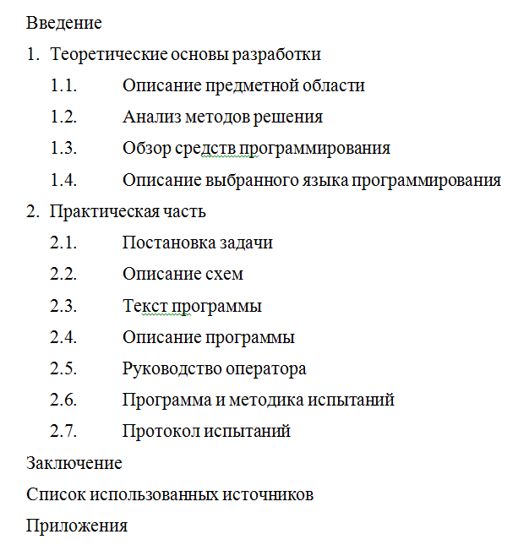

Рисунок 1 – Перечень материалов пояснительной записки

6. ТЕХНИКО-ЭКОНОМИЧЕСКИЕ ПОКАЗАТЕЛИ

Технико-экономические показатели не рассчитываются.

7. СТАДИИ И ЭТАПЫ РАЗРАБОТКИ

Таблица 1

|  |  |  |  |  |
| --- | --- | --- | --- | --- |
| **Содержание стадии** | **Содержание этапа** | **Срок 2025 г.** | | **Форма  отчетности** |
| **начало** | **конец** |
| Техническое задание | Составление технического задания | 20.01 | 01.02 | Техническое задание |
| Эскизный проект | Проектирование программы | 03.02 | 15.02 | UML-диаграммы |
| Рабочий проект | Разработка спецификаций | 17.02 | 01.03 | Спецификации отдельных компонентов |
| Составление программы | 03.03 | 29.03 | Программная документация |
| Приёмо-сдаточные испытания | 31.03 | 12.04 | Протокол испытаний (п. 2.7 пояснительной записки) |
| Приёмка | Защита курсового проекта | 14.04 | 19.04 | Оценка за курсовой проект |

8. ПОРЯДОК КОНТРОЛЯ И ПРИЕМКИ

8.1. Порядок контроля

Контроль выполнения должен осуществляться руководителем курсового проекта (преподавателем) в соответствие с п.7.

8.2. Порядок приемки

Приемка должна осуществляться с участием руководителя после проведения приемо-сдаточных испытаний. В результате защиты курсового проекта должна быть выставлена оценка за курсовой проект.

ПРИЛОЖЕНИЕ Б

**Выполнение программы**

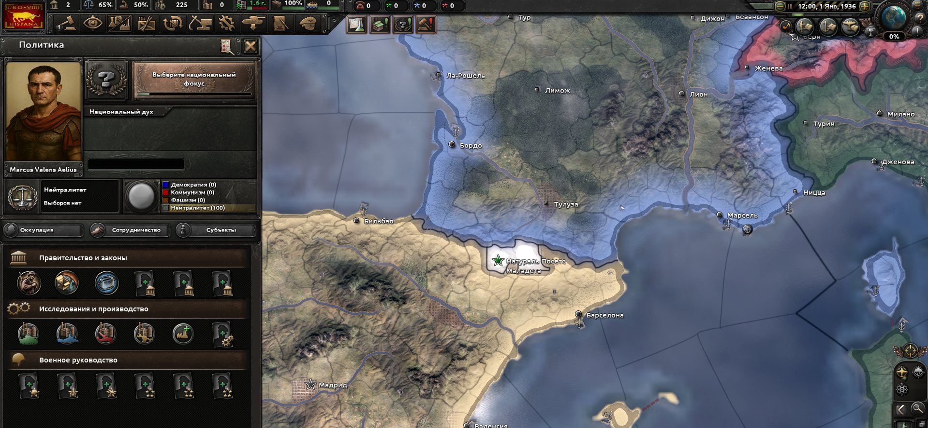

Рисунок Б.1 – Запуск игры

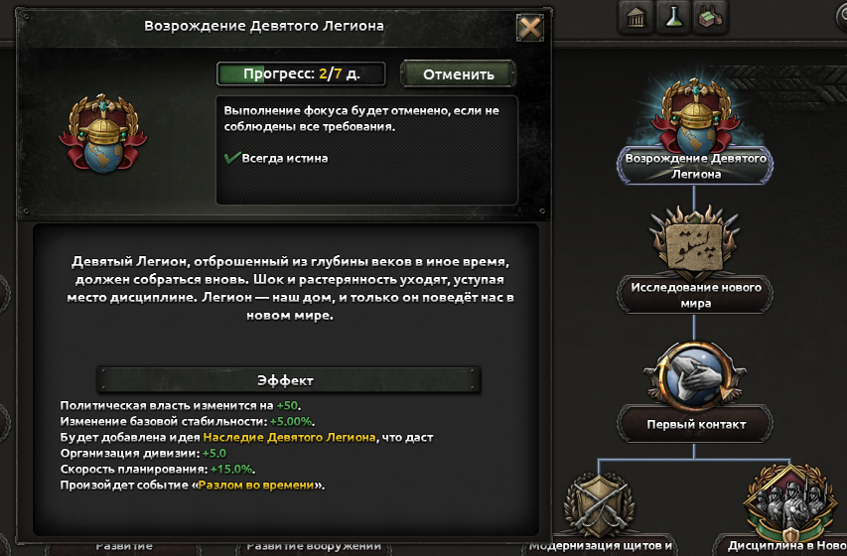

Рисунок Б.2 – Выполнение фокуса

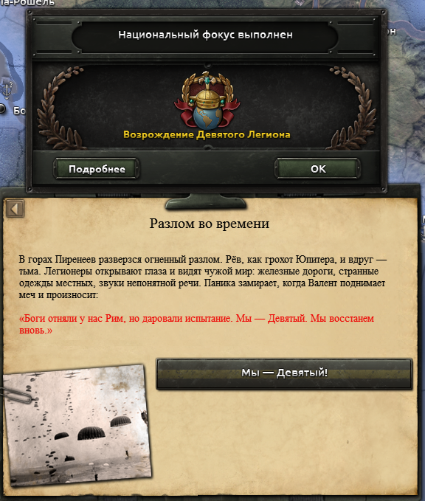

Рисунок Б.3 – Разлом во времени

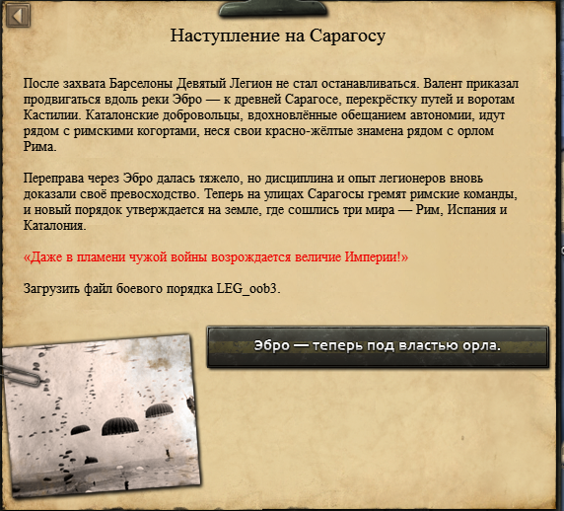

Рисунок Б.4 – Ивент

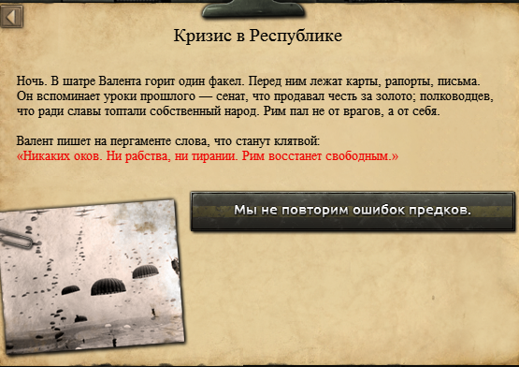

Рисунок Б.5 – Кризис в республике

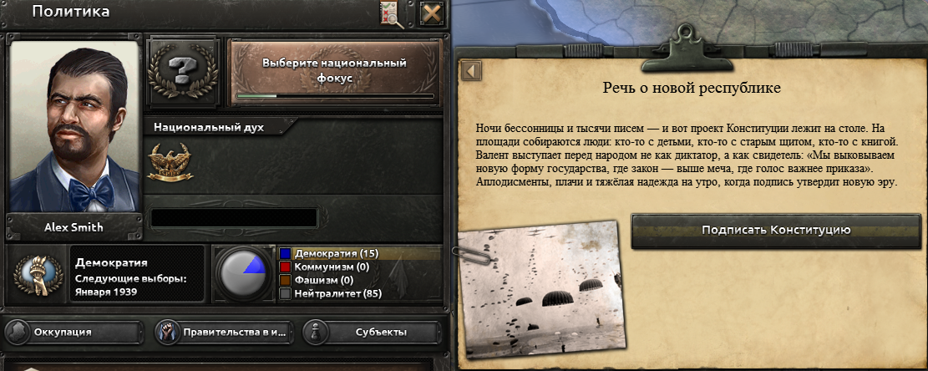

Рисунок Б.6 – Смена идеологии

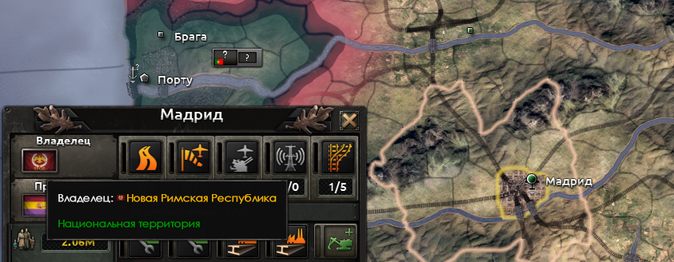

Рисунок Б.7 – Наличие национальных территорий

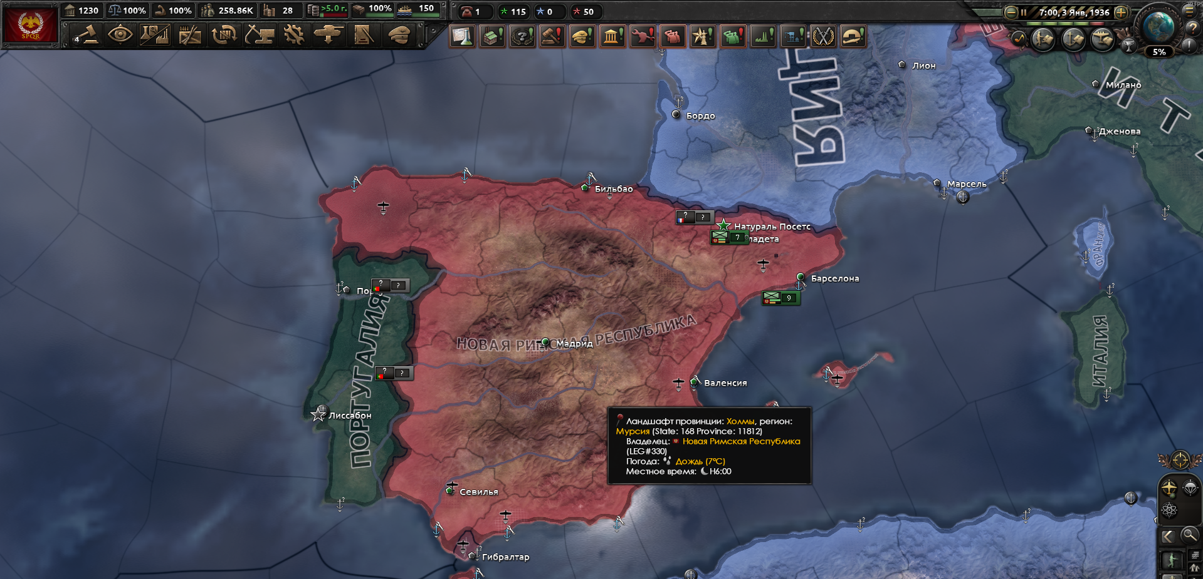

Рисунок Б.8 – Конец игры

ПРИЛОЖЕНИЕ В

**Текст программы**

LEG_focus_tree:

focus_tree = {

id = LEG_focus_tree

country = {

factor = 0

modifier = {

add = 10

tag = LEG

}

}

default = no

focus = {

id = LEG_foundation

icon = GFX_focus_RAJ_the_crown_and_the_world

cost = 1,00

x = 18

y = 0

desc = LEG_foundation_desc

completion_reward = {

add_political_power = 50

add_stability = 0.05

add_ideas = LEG_heritage_ninth

country_event = {

id = legio.100

days = 1

}

}

available = {

always = yes

}

ai_will_do = {

factor = 1

}

}

focus = {

id = LEG_Barcelona

icon = GFX_focus_SWE_the_narvik_solution

cost = 6,00

x = 21

y = 0

available = {

has_completed_focus = LEG_intervene_spain_war

}

desc = LEG_Barcelona_desc

completion_reward = {

add_state_modifier = {

name = LEG_Barcelona_modifier

duration = 365

state = 165

manpower = 20000

}

add_manpower = 10000

country_event = {

id = legio.110

days = 1

}

}

ai_will_do = {

factor = 1

}

}

focus = {

id = LEG_peace_in_iberia

icon = GFX_focus_CHL_union_of_hispanic_republics

cost = 2,00

x = 23

y = 0

search_filters = { FOCUS_FILTER_POLITICAL }

available = {

has_war = no

owns_state = 41

}

desc = LEG_peace_in_iberia_desc

completion_reward = {

add_stability = 0.10

remove_ideas = LEG_fire_of_war

country_event = {

id = legio.120

days = 1

}

}

ai_will_do = {

factor = 1

}

}

focus = {

id = army_effort

icon = GFX_goal_generic_allies_build_infantry

cost = 10,00

x = 1

y = 0

search_filters = { FOCUS_FILTER_RESEARCH }

available_if_capitulated = yes

completion_reward = {

army_experience = 25

add_doctrine_cost_reduction = {

name = land_doc_bonus

cost_reduction = 0.5

uses = 1

category = land_doctrine

}

}

ai_will_do = {

factor = 1

}

}

focus = {

id = aviation_effort

icon = GFX_goal_generic_build_airforce

cost = 10,00

x = 5

y = 0

search_filters = { FOCUS_FILTER_RESEARCH }

available_if_capitulated = yes

complete_tooltip = {

air_experience = 25

if = {

limit = {

has_country_flag = aviation_effort_AB

}

add_building_construction = {

type = air_base

level = 2

instant_build = yes

}

}

add_doctrine_cost_reduction = {

name = air_doc_bonus

cost_reduction = 0.5

uses = 1

category = air_doctrine

}

}

completion_reward = {

air_experience = 25

if = {

limit = {

capital_scope = {

NOT = {

free_building_slots = {

building = air_base

size > 1

}

}

}

}

random_owned_controlled_state = {

limit = {

free_building_slots = {

building = air_base

size > 1

}

}

add_building_construction = {

type = air_base

level = 2

instant_build = yes

}

ROOT = {

set_country_flag = aviation_effort_AB

}

}

}

if = {

limit = {

capital_scope = {

free_building_slots = {

building = air_base

size > 1

}

}

}

capital_scope = {

add_building_construction = {

type = air_base

level = 2

instant_build = yes

}

ROOT = {

set_country_flag = aviation_effort_AB

}

}

}

add_doctrine_cost_reduction = {

name = air_doc_bonus

cost_reduction = 0.5

uses = 1

category = air_doctrine

}

}

ai_will_do = {

factor = 1

}

}

focus = {

id = naval_effort

icon = GFX_goal_generic_construct_naval_dockyard

cost = 10,00

x = 9

y = 0

search_filters = { FOCUS_FILTER_INDUSTRY }

available_if_capitulated = yes

available = {

any_state = {

is_coastal = yes

is_controlled_by = ROOT

}

}

complete_tooltip = {

navy_experience = 25

add_extra_state_shared_building_slots = 3

add_building_construction = {

type = dockyard

level = 3

instant_build = yes

}

}

completion_reward = {

navy_experience = 25

if = {

limit = {

NOT = {

any_owned_state = {

dockyard > 0

free_building_slots = {

building = dockyard

size > 2

include_locked = yes

}

}

}

any_owned_state = {

is_coastal = yes

}

}

random_owned_controlled_state = {

limit = {

is_coastal = yes

free_building_slots = {

building = dockyard

size > 2

include_locked = yes

}

}

add_extra_state_shared_building_slots = 3

add_building_construction = {

type = dockyard

level = 3

instant_build = yes

}

}

set_country_flag = naval_effort_built

}

if = {

limit = {

NOT = {

has_country_flag = naval_effort_built

}

any_owned_state = {

dockyard > 0

free_building_slots = {

building = dockyard

size > 2

include_locked = yes

}

}

}

random_owned_controlled_state = {

limit = {

dockyard > 0

free_building_slots = {

building = dockyard

size > 2

include_locked = yes

}

}

add_extra_state_shared_building_slots = 3

add_building_construction = {

type = dockyard

level = 3

instant_build = yes

}

}

set_country_flag = naval_effort_built

}

if = {

limit = {

NOT = {

has_country_flag = naval_effort_built

}

NOT = {

any_owned_state = {

free_building_slots = {

building = dockyard

size > 2

include_locked = yes

}

}

}

}

random_state = {

limit = {

controller = {

tag = ROOT

}

free_building_slots = {

building = dockyard

size > 2

include_locked = yes

}

}

add_extra_state_shared_building_slots = 3

add_building_construction = {

type = dockyard

level = 3

instant_build = yes

}

}

}

}

ai_will_do = {

factor = 1

}

}

focus = {

id = industrial_effort

icon = GFX_goal_generic_production

cost = 10,00

x = 13

y = 0

search_filters = { FOCUS_FILTER_INDUSTRY FOCUS_FILTER_RESEARCH }

available_if_capitulated = yes

completion_reward = {

add_tech_bonus = {

name = industrial_bonus

bonus = 1.0

uses = 1

category = industry

}

}

ai_will_do = {

factor = 3

modifier = {

factor = 6

original_tag = SIA

}

modifier = {

factor = 6

is_in_array = {

array = RAJ.raj_releasables

value = THIS

}

is_subject_of = RAJ

}

modifier = {

factor = 0

date < 1939.1.1

OR = {

tag = GXC

tag = YUN

tag = SHX

tag = XSM

tag = BEL

tag = LUX

tag = HOL

tag = DEN

num_of_controlled_states < 2

}

NOT = {

is_in_array = {

array = RAJ.raj_releasables

value = THIS

}

}

}

}

}

focus = {

id = flexible_navy

icon = GFX_goal_generic_build_navy

cost = 10,00

prerequisite = {

focus = naval_effort

}

mutually_exclusive = {

focus = large_navy

}

x = -1

y = 1

relative_position_id = naval_effort

search_filters = { FOCUS_FILTER_RESEARCH }

available_if_capitulated = yes

ai_will_do = {

factor = 1

modifier = {

factor = 0

all_owned_state = {

OR = {

is_coastal = no

dockyard < 1

}

}

}

}

completion_reward = {

add_doctrine_cost_reduction = {

name = sub_op_bonus

cost_reduction = 0.5

uses = 2

technology = convoy_interdiction_ti

technology = unrestricted_submarine_warfare

technology = wolfpacks

technology = advanced_submarine_warfare

technology = combined_operations_raiding

}

}

}

focus = {

id = large_navy

icon = GFX_goal_generic_navy_doctrines_tactics

cost = 10,00

prerequisite = {

focus = naval_effort

}

mutually_exclusive = {

focus = flexible_navy

}

x = 1

y = 1

relative_position_id = naval_effort

search_filters = { FOCUS_FILTER_RESEARCH }

available_if_capitulated = yes

ai_will_do = {

factor = 1

modifier = {

factor = 0

all_owned_state = {

OR = {

is_coastal = no

dockyard < 1

}

}

}

}

completion_reward = {

add_doctrine_cost_reduction = {

name = fleet_in_being_bonus

cost_reduction = 0.25

uses = 2

category = fleet_in_being_tree

}

}

}

focus = {

id = submarine_effort

icon = GFX_goal_generic_navy_submarine

cost = 10,00

prerequisite = {

focus = flexible_navy

focus = large_navy

}

x = 0

y = 1

relative_position_id = flexible_navy

search_filters = { FOCUS_FILTER_RESEARCH }

available_if_capitulated = yes

ai_will_do = {

factor = 1

modifier = {

factor = 0

all_owned_state = {

OR = {

is_coastal = no

dockyard < 1

}

}

}

}

completion_reward = {

add_tech_bonus = {

name = ss_bonus

bonus = 1.0

ahead_reduction = 2

uses = 1

category = ss_tech

}

}

}

focus = {

id = doctrine_effort

icon = GFX_goal_generic_army_doctrines

cost = 10,00

prerequisite = {

focus = army_effort

}

x = 0

y = 2

relative_position_id = army_effort

search_filters = { FOCUS_FILTER_RESEARCH }

available_if_capitulated = yes

completion_reward = {

army_experience = 25

add_doctrine_cost_reduction = {

name = land_doc_bonus

cost_reduction = 0.5

uses = 1

category = land_doctrine

}

}

ai_will_do = {

factor = 1

}

}

focus = {

id = motorization_effort

icon = GFX_goal_generic_army_motorized

cost = 10,00

prerequisite = {

focus = army_effort

}

x = 1

y = 1

relative_position_id = army_effort

bypass = {

has_tech = motorised_infantry

}

search_filters = { FOCUS_FILTER_RESEARCH }

available_if_capitulated = yes

completion_reward = {

add_tech_bonus = {

name = motorized_bonus

bonus = 1.0

technology = motorised_infantry

}

}

ai_will_do = {

factor = 1

}

}

focus = {

id = LEG_survey_new_world

icon = GFX_focus_AFG_curtail_pashtunwali_primacy

cost = 3,00

prerequisite = {

focus = LEG_foundation

}

x = 18

y = 1

desc = LEG_survey_new_world_desc

completion_reward = {

add_tech_bonus = {

name = recon_bonus

bonus = 0.5

uses = 1

category = recon

}

army_experience = 20

country_event = {

id = legio.101

days = 1

}

}

available = {

always = yes

}

ai_will_do = {

factor = 1

}

}

focus = {

id = LEG_first_contact

icon = GFX_goal_continuous_increase_nu

cost = 1,00

prerequisite = {

focus = LEG_survey_new_world

}

x = 18

y = 2

desc = LEG_first_contact_desc

completion_reward = {

country_event = {

id = legio.102

days = 1

}

}

ai_will_do = {

factor = 1

}

}

focus = {

id = LEG_modernize_weapons

icon = GFX_goal_generic_small_arms

cost = 3,00

prerequisite = {

focus = LEG_first_contact

}

x = 17

y = 3

desc = LEG_modernize_weapons_desc

completion_reward = {

add_tech_bonus = {

name = infantry_bonus

bonus = 0.5

uses = 1

category = infantry_weapons

}

country_event = {

id = legio.103

days = 1

}

}

ai_will_do = {

factor = 1

}

}

focus = {

id = LEG_discipline_reforms

icon = GFX_focus_AFG_adopt_nufus

cost = 3,00

prerequisite = {

focus = LEG_first_contact

}

x = 19

y = 3

desc = LEG_discipline_reforms_desc

completion_reward = {

add_ideas = LEG_discipline

army_experience = 30

country_event = {

id = legio.104

days = 1

}

}

ai_will_do = {

factor = 1

}

}

focus = {

id = LEG_settle_down

icon = GFX_focus_BRA_amazon_colonization

cost = 4,00

prerequisite = {

focus = LEG_discipline_reforms

focus = LEG_modernize_weapons

}

x = 18

y = 4

desc = LEG_settle_down_desc

completion_reward = {

country_event = {

id = legio.105

days = 1

}

add_ideas = LEG_roman_pride

news_event = {

id = legio_news.1

days = 1

}

}

ai_will_do = {

factor = 1

}

}

focus = {

id = LEG_civilwar_awaiting

icon = GFX_focus_spr_masters_of_our_own_fate

cost = 10,00

prerequisite = {

focus = LEG_settle_down

}

x = 18

y = 5

desc = LEG_civilwar_awaiting_desc

ai_will_do = {

factor = 1

}

}

focus = {

id = LEG_march

icon = GFX_focus_AFG_mountain_training

cost = 3,00

prerequisite = {

focus = LEG_civilwar_awaiting

}

x = 18

y = 6

available = {

has_global_flag = spanish_civil_war

has_completed_decision = LEG_march_decision

}

desc = LEG_march_desc

completion_reward = {

set_country_flag = LEG_march_unlocked

}

ai_will_do = {

factor = 1

}

}

focus = {

id = LEG_Huesco

icon = GFX_focus_hol_the_foundations_of_defense

cost = 1,00

prerequisite = {

focus = LEG_march

}

x = 18

y = 7

desc = LEG_Huesco_desc

completion_reward = {

add_war_support = 0.10

army_experience = 40

country_event = {

id = legio.107

days = 1

}

}

ai_will_do = {

factor = 1

}

}

focus = {

id = LEG_prepare_campaign

icon = GFX_goal_generic_allies_build_infantry

cost = 3,00

prerequisite = {

focus = LEG_Huesco

}

x = 18

y = 8

desc = LEG_prepare_campaign_desc

completion_reward = {

country_event = {

id = legio.108

days = 1

}

}

ai_will_do = {

factor = 1

}

}

focus = {

id = LEG_zaragoza_push

icon = GFX_goal_generic_major_war

cost = 7,00

prerequisite = {

focus = LEG_Barcelona

}

x = 21

y = 1

available = {

controls_state = 166

}

desc = LEG_zaragoza_push_desc

completion_reward = {

country_event = {

id = legio.111

days = 1

}

}

ai_will_do = {

factor = 1

}

}

focus = {

id = LEG_spoils_of_war

icon = GFX_focus_generic_combined_arms

cost = 5,00

prerequisite = {

focus = LEG_zaragoza_push

}

x = 21

y = 2

available = {

controls_state = 166

}

desc = LEG_spoils_of_war_desc

completion_reward = {

add_equipment_to_stockpile = {

type = infantry_equipment

amount = 8000

producer = LEG

}

add_equipment_to_stockpile = {

type = artillery_equipment

amount = 200

producer = LEG

}

add_equipment_to_stockpile = {

type = support_equipment

amount = 1000

producer = LEG

}

add_equipment_to_stockpile = {

type = train_equipment

amount = 10

producer = LEG

}

add_political_power = 25

add_war_support = 0.05

add_stability = 0.03

country_event = {

id = legio.112

days = 1

}

}

ai_will_do = {

factor = 1

}

}

focus = {

id = LEG_southern_push

icon = GFX_goal_generic_major_war

cost = 10,00

prerequisite = {

focus = LEG_spoils_of_war

}

x = 21

y = 3

desc = LEG_southern_push_desc

completion_reward = {

add_political_power = 50

add_war_support = 0.05

add_stability = 0.02

create_wargoal = {

type = annex_everything

target = SPR

}

country_event = {

id = legio.113

days = 1

}

}

ai_will_do = {

factor = 1

}

}

focus = {

id = LEG_air_supremacy

icon = GFX_goal_generic_air_fighter

cost = 6,00

prerequisite = {

focus = LEG_southern_push

}

x = 21

y = 4

desc = LEG_air_supremacy_desc

completion_reward = {

add_equipment_to_stockpile = {

type = fighter_equipment_1

amount = 300

}

air_experience = 50

add_political_power = 25

add_war_support = 0.05

country_event = {

id = legio.114

days = 1

}

}

ai_will_do = {

factor = 1

}

}

focus = {

id = LEG_republic_crisis

icon = GFX_focus_TUR_reform_the_balkan_pact

cost = 7,00

prerequisite = {

focus = LEG_air_supremacy

}

x = 21

y = 5

desc = LEG_republic_crisis_desc

completion_reward = {

add_stability = -0.05

add_political_power = 50

add_ideas = LEG_republic_tensions

country_event = {

id = legio.115

days = 1

}

}

ai_will_do = {

factor = 1

}

}

focus = {

id = LEG_republic_peace

icon = GFX_focus_intervention_spain_republic

cost = 7,00

prerequisite = {

focus = LEG_republic_crisis

}

x = 21

y = 6

desc = LEG_republic_peace_desc

completion_reward = {

add_stability = 0.10

add_political_power = 75

remove_ideas = LEG_republic_tensions

add_ideas = LEG_new_republic

country_event = {

id = legio.116

days = 1

}

}

ai_will_do = {

factor = 1

}

}

focus = {

id = LEG_final_push

icon = GFX_focus_AFG_anti_malaria

cost = 8,00

prerequisite = {

focus = LEG_republic_peace

}

x = 21

y = 7

desc = LEG_final_push_desc

available = {

has_country_flag = LEG_republic_integrated

}

available_if_capitulated = no

continue_if_invalid = yes

completion_reward = {

add_timed_idea = {

idea = LEG_final_push_buff

days = 60

}

news_event = {

id = legio_news.6

days = 1

}

}

ai_will_do = {

factor = 1

}

}

focus = {

id = LEG_intervene_spain_war

icon = GFX_goal_generic_attack_allies

cost = 2,00

prerequisite = {

focus = LEG_prepare_campaign

}

x = 18

y = 9

desc = LEG_intervene_spain_war_desc

available = {

has_global_flag = spanish_civil_war

}

completion_reward = {

set_country_flag = LEG_intervene_spain_war_done

country_event = {

id = legio.109

days = 1

}

}

ai_will_do = {

factor = 1

}

}

focus = {

id = LEG_order_and_rebirth

icon = GFX_focus_AFG_a_modern_economy

cost = 4,00

prerequisite = {

focus = LEG_peace_in_iberia

}

x = 23

y = 1

desc = LEG_order_and_rebirth_desc

completion_reward = {

add_stability = 0.05

add_political_power = 50

add_timed_idea = {

idea = LEG_military_government

days = 720

}

add_popularity = {

ideology = democratic

popularity = 0.05

}

}

ai_will_do = {

factor = 1

}

}

focus = {

id = LEG_trial_of_valent

icon = GFX_focus_AFG_parliamentary_democracy

cost = 4,00

prerequisite = {

focus = LEG_order_and_rebirth

}

x = 23

y = 2

desc = LEG_trial_of_valent_desc

completion_reward = {

add_stability = -0.05

country_event = {

id = legio.121

days = 1

}

}

ai_will_do = {

factor = 1

}

}

focus = {

id = LEG_council_of_citizens

icon = GFX_focus_PER_strengthen_the_tudeh

cost = 4,00

prerequisite = {

focus = LEG_trial_of_valent

}

x = 23

y = 3

desc = LEG_council_of_citizens_desc

completion_reward = {

add_political_power = 50

add_popularity = {

ideology = democratic

popularity = 0.10

}

add_timed_idea = {

idea = LEG_citizens_council

days = 720

}

country_event = {

id = legio.122

days = 1

}

}

ai_will_do = {

factor = 1

}

}

focus = {

id = LEG_constitution_of_the_new_rome

icon = GFX_focus_TUR_ratify_the_six_arrows

cost = 5.00

prerequisite = {

focus = LEG_council_of_citizens

}

x = 23

y = 4

desc = LEG_constitution_of_the_new_rome_desc

completion_reward = {

add_political_power = 100

set_politics = {

ruling_party = democratic

elections_allowed = yes

}

country_event = {

id = legio.123

days = 1

}

}

ai_will_do = {

factor = 1

}

}

focus = {

id = LEG_republican_army_reform

icon = GFX_focus_AUS_osterreichische_gebirgsjager

cost = 4,00

prerequisite = {

focus = LEG_constitution_of_the_new_rome

}

x = 23

y = 5

desc = LEG_republican_army_reform_desc

completion_reward = {

add_ideas = LEG_republican_army

add_war_support = 0.10

add_stability = 0.05

}

ai_will_do = {

factor = 1

}

}

focus = {

id = LEG_the_new_spanish_republic

icon = GFX_focus_ARG_defense_and_democracy

cost = 6,00

prerequisite = {

focus = LEG_republican_army_reform

}

x = 23

y = 6

desc = LEG_the_new_spanish_republic_desc

completion_reward = {

add_stability = 0.10

add_political_power = 150

set_country_flag = LEG_new_republic

country_event = {

id = legio.124

days = 1

}

}

ai_will_do = {

factor = 1

}

}

}

}

legio_l_russian:

l_russian:

  LEG: "Легион IX"

  LEG_DEF: "Легион IX"

  LEG_ADJ: "Римский"

  LEG_full: "Imperium Romanum Novum"

  # National Focuses

  LEG_foundation:0 "Возрождение Девятого Легиона"

  LEG_foundation_desc:0 "Девятый Легион, отброшенный из глубины веков в иное время, должен собраться вновь. Шок и растерянность уходят, уступая место дисциплине. Легион — наш дом, и только он поведёт нас в новом мире."

  LEG_survey_new_world:0 "Исследование нового мира"

  LEG_survey_new_world_desc:0 "Легион не может воевать слепым. Валент приказывает выдвинуть разрозненные центурии в горы и долины, чтобы составить карту этой чужой земли. Солдаты возвращаются с рассказами о каменных дорогах без римских плит, о странных строениях и бесконечных полях железных линий. Пока врага нет, но земля — чужая."

  LEG_first_contact:0 "Первый контакт"

  LEG_first_contact_desc:0 "После дней осторожных разведок легионеры сталкиваются с людьми, одетыми в странные шерстяные куртки и береты. Это пастухи и деревенские жители горных долин Посетс-Маладета. Их слова — резкие, непонятные, похожие на отрывки латыни, но искажённые веками. Легионеры напрягают слух, находя в чужих речах тени знакомых слов: 'hispanos… casa… monte…'. Общение превращается в череду жестов, криков и догадок."

  LEG_modernize_weapons:0 "Модернизация щитов и мечей"

  LEG_modernize_weapons_desc:0 "Легион нашёл следы оружейного склада, оставленного в горах. Старые доспехи — гордость предков, но без нового оружия выжить невозможно."

  LEG_discipline_reforms:0 "Дисциплина в Новой Эре"

  LEG_discipline_reforms_desc:0 "Сталь и порядок всегда были основой Девятого. Но теперь солдатам приходится учиться новому: огонь из винтовок вместо метания пилума, шеренги под грохот пулемётов вместо ударов щитов. Валент требует одного — сохранить дух легиона и подчинить новую войну римской дисциплине."

  LEG_settle_down:0 "Обустроиться"

  LEG_settle_down_desc:0 "Легионеры не могут вечно жить в походных лагерях. Приказ Валента ясен — построить укреплённый лагерь в долине, наладить склады, кузницы и тренировочные поля. Здесь начнётся новая история Девятого."

  LEG_civilwar_awaiting:0 "Тени над Испанией"

  LEG_civilwar_awaiting_desc:0 "Пока легион закрепляется в Уэске и долинах Арагона, со всех сторон доходят вести: Испания стоит на грани большой войны. Республиканцы и националисты затачивают клинки, готовятся армии, растёт напряжение. Валент понимает: этот конфликт неизбежен — и Девятому придётся выбрать, ждать ли, или вмешаться."

  LEG_march:0 "Марш легиона"

  LEG_march_desc:0 "Валент отдаёт приказ выступить из гор. Цель — захватить стратегическую авиабазу, город Уэска и укрепиться в западной Арагоне. Для легионеров это — первый настоящий поход в новом мире."

  LEG_Huesco:0 "Опорный пункт в Уэске"

  LEG_Huesco_desc:0 "Город Уэска становится нашим первым настоящим центром в новом мире. Легионеры укрепляют стены, создают склады и дороги, соединяющие город с горными лагерями. Здесь Рим вновь обретает опору."

  LEG_prepare_campaign:0 "Легионы и Люди"

  LEG_prepare_campaign_desc:0 "Валент отдаёт приказ: легион должен вырасти не только в духе, но и в числах. Набор добровольцев, мобилизация крестьян и бывших бойцов — всё ради одной цели: создать плотный клин, который сможет удержать территорию и дать отпор современному миру."

  LEG_intervene_spain_war:0 "В огне чужой войны"

  LEG_intervene_spain_war_desc:0 "Девятый Легион уже не может оставаться в стороне. Испания расколота между республиканцами и националистами Франко. Валент принимает решение: Рим не подчинится ни красным, ни каудильо. Война Испании станет войной Легиона."

  LEG_Barcelona:0 "Захват Барселоны"

  LEG_Barcelona_desc:0 "Барселона — жемчужина Каталонии, порт и оплот республиканцев. Валент видит в ней ключ к Средиземному морю и богатым ресурсам. Легионеры, маршируя под орлом, должны сломить сопротивление красных, захватить верфи и фабрики. Это не просто завоевание — это шаг к возрождению римского величия в сердце Испании. §R«Море всегда принадлежало Риму. Теперь оно вновь склонится перед Девятым.»§!"

  LEG_zaragoza_push:0 "Наступление на Сарагосу"

  LEG_zaragoza_push_desc:0 "С падением Барселоны дорога к внутренней Испании открыта. Валент осознаёт: пока Сарагоса остаётся под контролем врага, Каталония уязвима. Город — стратегический центр коммуникаций, перекрёсток путей между Пиренеями и Кастилией. \n\nЛегионеры готовятся к решающему броску через Эбро. Каталонские союзники поддерживают наступление — ведь от победы зависит их обещанная автономия. \n\n§R«Где ступает нога легионера — там кончается смута, и начинается порядок Рима.»§!"

  LEG_spoils_of_war:0 "Трофеи Сарагосы и Барселоны"

  LEG_spoils_of_war_desc:0 "После взятия Барселоны и Сарагосы в руки Легиона попали склады республиканцев и франкистов: оружие, обмундирование, техника и тысячи тонн припасов. Валент отдаёт приказ: всё изъять, учесть и распределить между когортами. Эти трофеи — не просто добыча, но основа для будущих походов.\n\n§R«Сила Империи — в порядке, а не в грабежах. Пусть даже добыча служит Риму.»§!"

  LEG_southern_push:0 "Южное наступление"

  LEG_southern_push_desc:0 "Валент ставит новую задачу — Валенсия. Город у моря, последний бастион красных и ключ к контролю над восточным побережьем. Взятие Валенсии откроет Риму путь к Средиземному морю и окончательно закрепит власть Девятого на землях бывшей Испании.\n\n§R«Море зовёт. Там, где кончаются горы, вновь начинается Империя.»§!"

  LEG_air_supremacy:0 "Господство в небесах"

  LEG_air_supremacy_desc:0 "Валенсийские аэродромы оживают. Мастера Легиона восстанавливают оставшиеся самолёты, обучают пилотов и инженеров. Валент говорит: §R«Тот, кто владеет небом — владеет землёй. Рим должен парить выше всех.»§!\n\nПора поднять орла Легиона в воздух и доказать, что даже в этом новом мире Рим не знает пределов."

  LEG_republic_crisis:0 "Кризис в Республике"

  LEG_republic_crisis_desc:0 "В сердце армии зародились сомнения. Победы — за нами, но какой ценой? Валент видит, как дисциплина превращается в жестокость, как власть притягивает тех, кто жаждет не порядка, а выгоды. На совете легатов он произносит:\n\n§Y«Мы говорим о возрождении Рима, но что это за Рим — если он снова станет тем, что погиб? Старый Рим рухнул не от мечей варваров, а от жадности и лжи.»§!\n\nВ легионе начинаются споры: что есть власть, и ради чего она должна существовать?"

  LEG_republic_peace:0 "Переговоры и объединение"

  LEG_republic_peace_desc:0 "Когда порох оседает, на пепле войны поднимаются слова. Делегаты Республиканской Испании и Легиона садятся за один стол. Валент говорит: \n\n§Y«Мы не пришли завоевывать. Мы пришли строить. Вы боялись меча, но Рим принес не ярмо, а руку. Пусть каждый человек будет гражданином, а не подданным.»§!\n\nВ знак доброй воли легион гарантирует автономию Каталонии и демократизацию управления. Так рождается новая республика — под знаком Орла, но с сердцем свободного мира."

  legio.116.t:0 "Мир и объединение"

  LEG_southern_push:0 "Продвижение на юг"

  LEG_southern_push_desc:0 "С Барселоной в наших руках легион смотрит на юг — к Валенсии и Мадриду. Дороги пылают от сражений, но дисциплина римлян разит врагов, как пилум. Валент приказывает укрепить линии, интегрировать захваченные орудия и набрать новых рекрутов из местных, обещая порядок вместо хаоса. §R«Юг падёт, как падали галлы и карфагеняне. Мы несём Рим в каждую долину.»§!"

  LEG_negotiations:0 "Переговоры с Республикой"

  LEG_negotiations_desc:0 "В тайном лагере под Мадридом встречаются эмиссары. Валент предлагает: объединение сил, закрепление выборов и свобод, общий фронт против Франко. Взамен — лояльность орлу и интеграция войск в легион. Это не капитуляция, а новый пакт, где Рим даёт стабильность, а республика — современность. §R«Демократия? Рим знал сенат. Мы вернём её, но под нашей дисциплиной.»§!"

  LEG_united_front:0 "Единый фронт против Франко"

  LEG_united_front_desc:0 "Пакт подписан. Республиканские дивизии вливаются в легион, принося танки, артиллерию и идеалы свободы. Валент провозглашает: Рим уважает народный голос, но требует порядка. Теперь удар на север — против националистов. Франко ждёт судьба Карфагена. §R«Объединённые, мы непобедимы. Рим и республика — это новая сила.»§!"

  LEG_peace_in_iberia:0 "Мир в Иберии"

  LEG_peace_in_iberia_desc:0 "Испания лежит в руинах. Валент приказывает остановить фронты и сосредоточиться на восстановлении порядка. Теперь Девятый должен научиться жить без войны."

  LEG_order_and_rebirth:0 "Порядок и возрождение"

  LEG_order_and_rebirth_desc:0 "Создаются временные префектуры, контроль над провинциями переходит военным администрациям. Порядок должен вернуться прежде, чем родится новая республика."

  LEG_trial_of_valent:0 "Суд Валента"

  LEG_trial_of_valent_desc:0 "Внутри легиона назревает конфликт: часть офицеров требует от Валента передать власть гражданскому совету. Испытание для воина, который стал правителем."

  LEG_council_of_citizens:0 "Совет граждан"

  LEG_council_of_citizens_desc:0 "Под руководством Валента создаётся первый выборный орган — Консилиум Испании. Здесь рождается новая идея — гражданская республика вместо военной диктатуры."

  LEG_constitution_of_the_new_rome:0 "Конституция Нового Рима"

  LEG_constitution_of_the_new_rome_desc:0 "Совет принимает Конституцию, объединяющую римскую дисциплину и современные демократические ценности."

  LEG_republican_army_reform:0 "Реформа легионов"

  LEG_republican_army_reform_desc:0 "Боевые части преобразуются в регулярную армию республики. Дисциплина и традиции остаются, но над ними теперь — власть закона."

  LEG_the_new_spanish_republic:0 "Новая Республика"

  LEG_the_new_spanish_republic_desc:0 "На руинах старой Испании и под знаменем Девятого рождается новое государство — Испано-Римская Республика."

  LEG_final_push:0 "Последний рывок"

  LEG_final_push_desc:0 "После объединения сил Легиона и Республиканской Испании пришло время нанести решающий удар. Режим Франко ослаблен внутренними противоречиями и истощён войной. Совместное наступление наших армий должно смести остатки фашистского сопротивления и завершить гражданскую войну раз и навсегда. \n\nМы начнём решающий марш — финальный шаг к объединению всей Испании под знаменем Новой Республики!"

  # Events

  legio.100.t:0 "Разлом во времени"

  legio.100.d:0 "В горах Пиренеев разверзся огненный разлом. Рёв, как грохот Юпитера, и вдруг — тьма. Легионеры открывают глаза и видят чужой мир: железные дороги, странные одежды местных, звуки непонятной речи. Паника замирает, когда Валент поднимает меч и произносит: \n\n§R«Боги отняли у нас Рим, но даровали испытание. Мы — Девятый. Мы восстанем вновь.»§!"

  legio.100.a:0 "Мы — Девятый!"

  legio.101.t:0 "Карты будущего"

  legio.101.d:0 "Когорты расходятся в стороны, шаг за шагом отмечая реки, перевалы и поселения. Легионеры, привыкшие к враждебным племенам, встречают пустые дороги и тишину. Ни кельтов, ни дакийцев — лишь люди в непонятных одеждах, которых пока избегают.\n\nВ шатре легата расстилается первая карта: грубая, но с чёткими римскими метками. Валент смотрит на неё молча и произносит:\n\n§R«Мир изменился. Но земля всегда принадлежит тому, кто умеет её занять.»§!"

  legio.101.a:0 "Земля станет нашей"

  legio.102.t:0 "Голоса из будущего"

  legio.102.d:0 "У подножия горы центурион впервые выходит к пастухам. Те в страхе крестятся и отступают, глядя на блестящие шлемы и щиты. Несколько смельчаков пытаются заговорить — звуки чуждые, но в них слышны отголоски далёкой латыни. Легионеры переглядываются, будто встретили потомков, утративших язык предков.\n\nВалент приказывает: \n\n§R«Мы не рабы и не варвары. Мы должны слушать и учиться. Без языка — мы мертвы.»§!"

  legio.102.a:0 "Мы будем слушать"

  legio.103.t:0 "Склад в горах"

  legio.103.d:0 "Доклад с передовой. Разведгруппа, двигавшаяся по тропе у подножия Посетс-Маладета, обнаружила заброшенное каменное строение, охраняемое лишь ржавым замком. Внутри — ряды деревянных ящиков. Оружие. Винтовки, боеприпасы, ящики с гранатами.\n\nЛегионеры переглянулись. Для них это было чудом, но Валент приказал действовать быстро. Часть людей тут же занялась переноской трофеев, а другие — под руководством местного проводника — начали первые учения. Римляне, привыкшие метать пилумы, неловко держали винтовки. Первые выстрелы оглушили самих стрелков, но дисциплина взяла верх.\n\n§RОтныне Девятый Легион умеет не только бить мечом, но и стрелять железным громом.§!"

  legio.103.a:0 "Наши руки привыкают к железному грому"

  legio.104.t:0 "Строй под выстрелы"

  legio.104.d:0 "Учебный лагерь у подножия горы. Римские когорты выстраиваются в линии. Команда — и раздаётся залп. Гул оружия рвёт уши, но строи не дрогнули. Легионеры шагают, перезаряжают, снова стреляют. Старики ворчат о потерянной чести меча, молодые уже спорят о приёмах стрельбы.\n\nВалент наблюдает молча. Наконец произносит:\n\n§R«Рим силён не мечом и не винтовкой. Рим силён порядком. Мы сохраним его — и мир склонится.»§!"

  legio.104.a:0 "Порядок превыше всего"

  legio.105.t:0 "Новый лагерь"

  legio.105.d:0 "Приказ Валента исполнен. В долине вырос укреплённый лагерь — стены, склады, кузницы и тренировочные поля. Здесь легион обретает новый дом, новый Рим.\n\n§R«Мы выжили в огне, мы выживем и в новом мире. Рим всегда жив.»§!"

  legio.105.a:0 "Начало новой истории"

  legio.106.t:0 "Врата Арагона"

  legio.106.d:0 "Поход Девятого начался. Центурии двинулись по дорогам, окружённые шумом автомобилей и железных линий, которых они ещё не понимают. Гражданская война уже пылает вокруг, и город Уэска встретил легион тревожно — но страх быстро сменился удивлением. Легионеры вошли в стройных рядах, не грабя и не разоряя. Местные жители, уставшие от хаоса и крови, увидели в них порядок и силу.\n\nНад авиабазой поднят орёл легиона. Люди шепчут: §R«Рим вернулся…»§!"

  legio.106.a:0 "Новый шаг в будущее"

  legio.107.t:0 "Опорный пункт Девятого"

  legio.107.d:0 "На площади Уэски звучит гул кузниц и шаги легионеров. Камни древних домов переплетаются с новыми укреплениями, возводимыми под надзором центурионов. Валент обходит стены, слушает доклады, осматривает бастионы. Ветер несёт запах масла и пыли, а над городом развевается штандарт с орлом.\n\n§R«Пусть этот город станет бастионом Рима. Мы больше не странники — мы вновь хозяева своей земли.»§!"

  legio.107.a:0 "Город — наш щит и опора"

  legio.108.t:0 "Набор под Орлом"

  legio.108.d:0 "Доклад в штаб: за три недели по приказу Валента и под покровительством легиона в западном Арагоне собрано тридцать тысяч человек — крестьяне, бывшие солдаты, горные пастухи и несколько отрядов ополчения. Три сформированные дивизии получили римские названия, строевой устав и базовую подготовку; на захваченной авиабазе обнаружено две сотни боевых самолётов — многие ремонтопригодны. Командиры докладывают: дисциплина держится, новобранцы смотрят на гладиус и пилум как на знак чести, но уже учатся стрелять и сдавать присягу под современный гул моторов.\n\n§R«Пусть новые легионы встанут плечом к плечу со старыми. Рим снова растёт.»§!"

  legio.108.a:0 "Под Орлом — все, кто верит в порядок"

  legio.109.t:0 "Марш против новых хозяев"

  legio.109.d:0 "Доклад в лагерь: колонны легионеров двинулись на юг, вступая в столкновения то с республиканскими отрядами, то с частями националистов. Реакция современников противоречива — республиканцы называют легион “империалистами”, франкисты — “чужаками”. Но для самих римлян выбор ясен: это земля, на которой они стоят, и её судьбу будут решать они.\n\nВалент заявил: §R«Мы — не инструмент чужой войны. Мы сами — война. Пусть красные и каудильо знают: Рим не склоняется.»§!"

  legio.109.a:0 "§YРим выбирает свой путь.§!"

  legio.110.t:0 "Легион и Каталония"

  legio.110.d:0 "После нескольких дней боёв Барселона пала. Но вместо того чтобы установить прямое правление, Валент сделал шаг, который удивил всех — он провозгласил автономию Каталонии под защитой Девятого Легиона. Каталонцам обещано самоуправление, сохранение языка и символов, а взамен — верность Риму. На улицах вывешены как орлы, так и красно-жёлтые флаги.\n\n§O«Пусть они будут нашими союзниками, а не пленниками. Рим помнит, что верность рождается не страхом, а честью.»§!"

  legio.110.a:0 "Каталония под орлом — не под цепью."

  legio.111.t:0 "Наступление на Сарагосу"

  legio.111.d:0 "После захвата Барселоны Девятый Легион не стал останавливаться. Валент приказал продвигаться вдоль реки Эбро — к древней Сарагосе, перекрёстку путей и воротам Кастилии. Каталонские добровольцы, вдохновлённые обещанием автономии, идут рядом с римскими когортами, неся свои красно-жёлтые знамена рядом с орлом Рима.\n\nПереправа через Эбро далась тяжело, но дисциплина и опыт легионеров вновь доказали своё превосходство. Теперь на улицах Сарагосы гремят римские команды, и новый порядок утверждается на земле, где сошлись три мира — Рим, Испания и Каталония.\n\n§R«Даже в пламени чужой войны возрождается величие Империи!»§!"

  legio.111.a:0 "Эбро — теперь под властью орла."

  legio.112.t:0 "Складские трофеи Испании"

  legio.112.d:0 "В результате операции по 'реквизиции' имущества республиканцев и франкистов легион получил огромные запасы: тысячи винтовок, сотни артиллерийских стволов и даже железнодорожные составы. Центурии переформировываются и готовятся к дальнейшему наступлению.\n\nСолдаты говорят с гордостью: «Склад — это новый форум Рима»."

  legio.112.a:0 "Орёл Рима даже из руин возрождает армию."

  legio.113.t:0 "Поход на Валенсию"

  legio.113.d:0 "После укрепления позиций в Сарагосе и Барселоне Валент объявил новый приказ — продвижение на юг. Легион должен прорваться через равнины Льейды и Теруэля, выйти к морю и овладеть Валенсией. По словам Валента, это не просто операция — это доказательство, что Рим вновь владеет Средиземным миром."

  legio.113.a:0 "Рим возвращается к морю."

  legio.114.t:0 "Небо Рима"

  legio.114.d:0 "Валент впервые поднимается в воздух. В кабине восстановленного истребителя он видит землю, дороги, долины, города — всё то, что Легион прошёл за эти месяцы. Внизу — римские знамена, в небе — рев двигателей. Легионеры на земле замирают, когда их командующий делает круг над полем. Он выходит из самолёта и произносит лишь одно:\n\n§R«Теперь Рим владеет и небом.»§!"

  legio.114.a:0 "Да здравствует Орёл!"

  legio.115.t:0 "Кризис в Республике"

  legio.115.d:0 "Ночь. В шатре Валента горит один факел. Перед ним лежат карты, рапорты, письма. Он вспоминает уроки прошлого — сенат, что продавал честь за золото; полководцев, что ради славы топтали собственный народ. Рим пал не от врагов, а от себя. \n\nВалент пишет на пергаменте слова, что станут клятвой:\n§R«Никаких оков. Ни рабства, ни тирании. Рим восстанет свободным.»§!"

  legio.115.a:0 "Мы не повторим ошибок предков."

  legio.116.t:0 "Мир и объединение"

  legio.116.d:0 "В здании бывшей администрации Барселоны звучит тишина. Валент и представители республиканцев подписывают хартию объединения. В ней записано: свобода совести, выборность магистратов, отказ от рабства и военных диктатур. \n\nВалент говорит, глядя в окно, где восходит солнце:\n§R«Старый Рим умер от экстрактивных институтов. Новый Рим родится на справедливости.»§!\n\nМир заключён. Орёл Рима — не символ завоевания, а знамя единства."

  legio.116.a:0 "Да здравствует Новая Республика!"

  legio.120.t:0 "Молчание над Испанией"

  legio.120.d:0 "Пыль оседает на дорогах. Колонны возвращаются в казармы; на руинах Барселоны и Сарагосы слышен лишь гул ремонтных мастеров и редкие шаги караулов. Валент стоит у края палаточного лагеря и смотрит на карту — тишина давит, как ночь перед бурей. Легион, который жил боем, учится жить миром. Старые ветераны шепчут: «Мир труднее войны». Валент молча пишет приказы о распределении продовольствия и восстановлении мостов; он знает, что восстановление — новая форма победы."

  legio.120.a:0 "Восстановить порядок"

  legio.121.t:0 "Суд Валента"

  legio.121.d:0 "Зал совещаний полон. Представители гражданских общин требуют отчётов; офицеры — гарантии порядка. На вопросы смотрят глаза тех, кто видел Рим и падение Рима до Валента. Он встаёт, плечи выпрямлены, и говорит не как полководец, а как человек, уставший от власти: «Если старый Рим пал от жадности и заботы лишь о привилегиях — мы не повторим его ошибок». Слова Валента звучат не триумфом, а вызовом самому себе."

  legio.121.a:0 "Признать ошибки и начать реформы"

  legio.122.t:0 "Первый совет"

  legio.122.d:0 "В зале университета Уэски смешались голоса: крестьяне, профессора, ремесленники и бывшие солдаты. На трибуне — не только легат; теперь там места для избранных граждан. Совещание длится весь день: спор о налогах, суде, реконструкции портов и правах детей ветеранов. В конце дня Валент произносит: «Здесь рождается не только порядок — здесь рождается ответственность людей перед собой.»"

  legio.122.a:0 "Поддержать Совет граждан"

  legio.123.t:0 "Речь о новой республике"

  legio.123.d:0 "Ночи бессонницы и тысячи писем — и вот проект Конституции лежит на столе. На площади собираются люди: кто-то с детьми, кто-то с старым щитом, кто-то с книгой. Валент выступает перед народом не как диктатор, а как свидетель: «Мы выковываем новую форму государства, где закон — выше меча, где голос важнее приказа». Аплодисменты, плачи и тяжёлая надежда на утро, когда подпись утвердит новую эру."

  legio.123.a:0 "Подписать Конституцию"

  legio.124.t:0 "Рождение Республики"

  legio.124.d:0 "Под знамёнами орла и каталонских флагов объявлено: Родилась Res Publica Hispano-Romana. На улицах Валенсии торжество и строгость одновременно: праздники перемежаются со старыми рапортами и новыми законами. Валент стоит в тени колонн, и на его лице отражается не триумф, а усталое облегчение: век меча сменяется веком граждан."

  legio.124.a:0 "Утвердить Республику"

  # Ideas

  LEG_discipline:0 "Дисциплина Легиона"

  LEG_discipline_desc:0 "Закалённые столетиями традиций, легионеры обладают непреклонной дисциплиной, которая укрепляет их в атаке и обороне."

  LEG_isekai_shock:0 "Шок от попаданчества"

  LEG_isekai_shock_desc:0 "Перенос в новый мир вызывает растерянность, но мотивирует к быстрой адаптации."

  LEG_roman_pride:0 "Римская Гордость"

  LEG_roman_pride_desc:0 "Мы — наследники Рима. Это даёт нам силу в политике и на поле боя."

  LEG_heritage_ninth:0 "Наследие Девятого Легиона"

  LEG_heritage_ninth_desc:0 "Столетия не сломили дух Легиона. Мы — наследие Рима, воплощение дисциплины и силы. Пусть новый мир содрогнётся перед нашим строем."

  POLITICS_VALENS_DESC:0 "Валент — новый предводитель Девятого Легиона. Его имя забыто историками, но в 1936 году он становится тем, кто ведёт солдат через вековую пропасть. Жёсткий и решительный, он умеет сочетать древнюю римскую дисциплину с необходимостью освоить оружие нового времени. Для одних он строгий легат, для других — возрождающийся император."

  LEG_military_government:0 "Военное правление Легиона"

  LEG_military_government_desc:0 "В первые месяцы после войны легион выполняет роль временного управления: префекты и центурии следят за порядком, восстанавливают инфраструктуру и сохраняют территориальную целостность. Это тяжёлая, но необходимая мера — пока не родятся устойчивые гражданские институты."

  LEG_citizens_council:0 "Совет граждан"

  LEG_citizens_council_desc:0 "Совет объединяет землевладельцев, ремесленников, колхозников и бывших солдат. Он создаёт первые законы, наблюдает за выборами и даёт легитимность новым институтам. Совет — попытка связать военную дисциплину Легиона с правом голоса народа."

  LEG_republican_army:0 "Армия Республики"

  LEG_republican_army_desc:0 "Легионы реформируются в регулярные сухопутные силы нового государства: кодексы подчинения, закон о правах ветеранов, гражданский контроль и профессионализация управления. Армия остаётся мощной, но становится инструментом защиты, а не правления."

  LEG_fire_of_war:0 "Огонь войны"

  LEG_fire_of_war_desc:0

  LEG_idea_Catalan_Autonomy:0 "Каталонская автономия"

  LEG_idea_Catalan_Autonomy_desc:0

   #news

  legio_news.1.t:0 "Римский легион в Испании"

  legio_news.1.d:0 "Необычные сообщения приходят из северных Пиренеев. В горах, где недавно не наблюдалось ничего кроме пастухов и туристов, появились организованные отряды вооружённых людей в доспехах. По словам местных жителей, они называют себя «Девятый Легион» и возводят лагерь по образцу древнеримских укреплений. Свидетели утверждают, что дисциплина среди этих солдат не уступает армиям современности, хотя их оружие на вид древнее.\n\nПока правительства соседних стран гадают, кто стоит за этим странным появлением, один факт остаётся очевидным: в сердце Европы возникла сила, именующая себя наследием Рима."

  legio_news.1.ger:0 "Невероятно... но это может быть полезно."

  legio_news.1.sov:0 "Опасный пережиток прошлого."

  legio_news.1.default:0 "Мир наблюдает с тревогой."

  legio_news.2.t:0 "Девятый Легион рекрутирует: 30 тысяч под знаменем Рима и 200 самолётов — у их рук"

  legio_news.2.d:0 "Из западной Арагона поступают шокирующие сводки. Самопровозглашённый Девятый Легион объявил массовый набор — по официальным данным, в ряды встали около тридцати тысяч человек. Одновременно с этим на одной из захваченных авиабаз обнаружено порядка двухсот самолётов, теперь находящихся под контролем легиона. Европейские столицы внимательно следят: внезапно появившаяся сила не только усилилась в числах, но и обрела авиацию — фактор, способный изменить баланс в регионе."

  legio_news.2.ger:0 "Интересно... дисциплина и порядок — нам близки."

  legio_news.2.sov:0 "Реакционные фанатики — угроза миру!"

  legio_news.2.default:0 "Рим восстаёт из праха истории."

  legio_news.3.t:0 "Рим вмешался в войну Испании!"

  legio_news.3.d:0 "Из Испании приходят невероятные вести: Девятый Римский Легион, появившийся загадочным образом в Пиренеях, вступил в гражданскую войну. Но, в отличие от ожиданий, он не поддержал ни одну из сторон — ни республиканцев, ни войска Франко. Теперь на карте Испании фактически появилась третья сила, объявляющая себя наследием Древнего Рима и отрицающая подчинение современным идеологиям. Наблюдатели отмечают: порядок и дисциплина Легиона позволяют ему быстро завоёвывать симпатии местных, тогда как мировые державы с тревогой наблюдают за появлением нового, непредсказуемого игрока в Европе."

  legio_news.3.a:0 "Республика в тревоге."

  legio_news.3.b:0 "Франко зол."

  legio_news.3.c:0 "Мир затаил дыхание."

LEG_idea_Catalan_Autonomy:0 "Каталонская автономия под орлом"

LEG_idea_Catalan_Autonomy_desc:0 "Каталония получила особый статус в составе Девятого Легиона. Лояльность местных жителей и их участие в обороне укрепляют позиции Валента в регионе, превращая Барселону в надёжный союзный оплот."

legio_news.4.t:0 "Рим заключил союз с Каталонией!"

legio_news.4.d:0 "После захвата Барселоны Девятый Легион не установил оккупационный режим. Валент неожиданно объявил о создании Каталонской автономии под римским орлом. Взамен Каталония обязуется поддерживать порядок и обеспечивать ресурсы Легиона. Впервые за две тысячи лет Рим снова диктует условия в западном Средиземноморье.\n\n§R«Море вновь склоняется перед орлом.»§!"

legio_news.4.a:0 "Возрождение древнего величия."

custom_effect_tooltip = form_newroman_coring_states_tt:0 "Создание Новой республики"

LEG – Legio:

capital = 13376

oob = "LEG_1936"

set_technology = {

infantry_weapons = 1

support_weapons = 1

artillery1 = 1

tech_recon = 1

basic_machine_tools = 1

construction1 = 1

}

set_popularities = {

democratic = 0

communism = 0

fascism = 0

neutrality = 100

}

set_politics = {

ruling_party = neutrality

elections_allowed = no

last_election = "1935.1.1"

election_frequency = 48

}

create_country_leader = {

name = "Marcus Valens Aelius"

desc = "POLITICS_MARCUS_AELIUS_DESC"

picture = "LEG_aulus_severus.dds"

ideology = despotism

traits = { charismatic }

}

set_research_slots = 2

# ======= Генералы =======

create_corps_commander = {

name = "Marcus Valerius"

desc = "POLITICS_MARCUS_VALERIUS_DESC"

picture = "LEG_Marcus_general.dds"

traits = { infantry_leader }

skill = 3

attack_skill = 3

defense_skill = 2

planning_skill = 2

logistics_skill = 1

}

create_corps_commander = {

name = "Lucius Cornelius"

desc = "POLITICS_LUCIUS_CORNELIUS_DESC"

picture = "LEG_Lucius_general.dds"

traits = { offensive_doctrine }

skill = 4

attack_skill = 4

defense_skill = 2

planning_skill = 3

logistics_skill = 2

}

create_corps_commander = {

name = "Gaius Julius Varro"

desc = "POLITICS_GAIUS_JULIUS_VARRO_DESC"

picture = "LEG_Gaius_general.dds"

traits = { defensive_doctrine }

skill = 3

attack_skill = 2

defense_skill = 4

planning_skill = 3

logistics_skill = 2

}

create_corps_commander = {

name = "Titus Flavius Severus"

desc = "POLITICS_TITUS_FLAVIUS_SEVERUS_DESC"

picture = "LEG_Titus_general.dds"

traits = { logistics_wizard }

skill = 3

attack_skill = 2

defense_skill = 3

planning_skill = 2

logistics_skill = 4

}

create_corps_commander = {

name = "Publius Aelius Scaeva"

desc = "POLITICS_PUBLIUS_AELIUS_SCAEVA_DESC"

picture = "LEG_Publius_general.dds"

traits = { brilliant_strategist }

skill = 4

attack_skill = 3

defense_skill = 3

planning_skill = 4

logistics_skill = 2

}

# ======= Советники =======

recruit_character = LEG_lucius_aemilius

recruit_character = LEG_marcus_tullius

recruit_character = LEG_gaius_julius

recruit_character = LEG_quintus_fabius

recruit_character = LEG_titus_flavius

recruit_character = LEG_publius_scipio

LEG_oob:

division_template = {

name = "Cohors Legionis"

priority = 1

regiments = {

infantry = { x = 0 y = 0 }

infantry = { x = 0 y = 1 }

infantry = { x = 0 y = 2 }

infantry = { x = 1 y = 0 }

infantry = { x = 1 y = 1 }

infantry = { x = 1 y = 2 }

infantry = { x = 2 y = 0 }

infantry = { x = 2 y = 1 }

}

support = {

recon = { x = 0 y = 0 }

artillery = { x = 0 y = 1 }

engineer = { x = 0 y = 2 }

}

}

units = {

division = {

name = "I Cohors Valens"

location = 9840

division_template = "Cohors Legionis"

start_experience_factor = 0.4

start_equipment_factor = 0.8

}

division = {

name = "II Cohors Hispania"

location = 9840

division_template = "Cohors Legionis"

start_experience_factor = 0.3

start_equipment_factor = 0.8

}

division = {

name = "III Cohors Nova"

location = 9840

division_template = "Cohors Legionis"

start_experience_factor = 0.25

start_equipment_factor = 0.7

}

}

LEG_advisors:

characters = {

# Lucius Aemilius (аналог Augusto Barcia Trelles: leftist/political bonuses)

LEG_lucius_aemilius = {

name = "Lucius Aemilius Paullus"

portraits = {

army = {

small = "GFX_portrait_generic_europe_1" # Generic римский; замени на кастом

}

}

advisor = {

slot = political_advisor

idea_token = LEG_lucius_aemilius

allowed = { tag = LEG }

visible = yes # Всегда visible

available = yes # Всегда available

traits = { silent_workhorse } # Аналог leftist_freemason: PP/stability

cost = 150

ai_will_do = { base = 1.000 }

}

}

# Marcus Tullius (аналог Diego Martinez Barrio: intrigue/relations)

LEG_marcus_tullius = {

name = "Marcus Tullius Cicero"

portraits = {

army = {

small = "GFX_portrait_generic_europe_2"

}

}

advisor = {

slot = political_advisor

idea_token = LEG_marcus_tullius

allowed = { tag = LEG }

visible = yes

available = yes

traits = { backroom_backstabber } # Аналог backroom: relations/PP gain

cost = 150

ai_will_do = { base = 1.000 }

}

}

# Gaius Julius (аналог Juan Negrin: army/war support)

LEG_gaius_julius = {

name = "Gaius Julius Caesar"

portraits = {

army = {

small = "GFX_portrait_generic_europe_3"

}

}

advisor = {

slot = political_advisor

idea_token = LEG_gaius_julius

allowed = { tag = LEG }

visible = yes

available = yes

traits = { ideological_crusader } # Аналог gran_carabinero: attack/war support

cost = 150

ai_will_do = { base = 1.000 }

}

}

# Quintus Fabius (аналог Indalecio Prieto: stability/compliance)

LEG_quintus_fabius = {

name = "Quintus Fabius Maximus"

portraits = {

army = {

small = "GFX_portrait_generic_europe_4"

}

}

advisor = {

slot = political_advisor

idea_token = LEG_quintus_fabius

allowed = { tag = LEG }

visible = yes

available = yes

traits = { voice_of_restraint } # Прямой аналог: stability/compliance

cost = 150

ai_will_do = { base = 1.000 }

}

}

# Titus Flavius (аналог Antonio Escobar Huerta: army logistics, high_command)

LEG_titus_flavius = {

name = "Titus Flavius Vespasianus"

portraits = {

army = {

small = "GFX_idea_generic_army_europe_5"

}

}

advisor = {

slot = high_command

idea_token = LEG_titus_flavius

ledger = army

allowed = { tag = LEG }

visible = yes

available = yes

traits = { army_logistics_2 } # Прямой аналог: supply efficiency

cost = 150

}

}

# Publius Scipio (аналог Domenec Batet: army chief morale)

LEG_publius_scipio = {

name = "Publius Cornelius Scipio"

portraits = {

army = {

small = "GFX_idea_generic_army_europe_6"

}

}

advisor = {

slot = army_chief

idea_token = LEG_publius_scipio

ledger = army

allowed = { tag = LEG }

visible = yes

available = yes

traits = { army_chief_morale_2 } # Прямой аналог: defense/morale

cost = 150

}

}

}

LEG:

Legion_category = {

LEG_march_decision = {

icon = GFX_goal_generic_attack

allowed = { tag = LEG }

# visible = { has_country_flag = LEG_march_unlocked }

available = { has_global_flag = spanish_civil_war }

cost = 50

fire_only_once = yes

days_remove = 7

remove_effect_on_complete = yes

start_effect = {

country_event = { id = legio.106 days = 1 }

}

complete_effect = {

1018 = { add_core_of = ROOT }

1019 = { add_core_of = ROOT }

}

}

}

Roma_category = {

LEG_form_new_spanish_republic = {

icon = GFX_goal_generic_political_reform

cost = 50

days_remove = 1

fire_only_once = yes

allowed = {

tag = LEG

has_completed_focus = LEG_the_new_spanish_republic

}

visible = {

tag = LEG

has_completed_focus = LEG_the_new_spanish_republic

}

available = {

owns_state = 41

controls_state = 41

}

complete_effect = {

set_country_flag = LEG_new_republic_formed

set_country_name = "New Roman Republic"

set_country_adjective = "Испанск"

set_country_definite_form = "New Roman Republic"

set_capital = 41

set_cosmetic_tag = LEG_NEW_SPAIN

custom_effect_tooltip = form_newroman_coring_states_tt

set_color = { 0.8 0.0 0.0 } # Красный

add_political_power = 150

add_stability = 0.1

add_war_support = 0.05

}

}

}

LEG_decision_categories:

Legion_category = {

icon = generic_fascism

picture = GFX_decision_cat_generic_roman_empire

allowed = {

tag = LEG

}

priority = 90

visible_when_empty = no

}

Roma_category = {

id = LEG_republic_category

icon = generic_political_reform

picture = GFX_decision_category_political_reform

sound_effect = generic_focus_sound

priority = 100

allowed = {

tag = LEG

}

visible = {

has_completed_focus = LEG_the_new_spanish_republic

}

available = {

has_completed_focus = LEG_the_new_spanish_republic

}

# ссылка на сами решения

decisions = {

LEG_form_new_spanish_republic

}

}

legio_IX_events

add_namespace = legio

country_event = {

id = legio.100

title = "legio.100.t"

desc = "legio.100.d"

picture = GFX_report_event_generic

major = yes

fire_only_once = yes

trigger = {

tag = LEG

has_completed_focus = LEG_foundation # Срабатывает только после фокуса "Возрождение Легиона"

}

option = {

name = "legio.100.a"

add_stability = 0.05

add_political_power = 50

create_unit_and_place = {

template = "Cohors Legionis"

amount = 1

state = 900

}

}

}

country_event = {

id = legio.101

title = "legio.101.t"

desc = "legio.101.d"

picture = GFX_report_event_generic

fire_only_once = yes

trigger = {

tag = LEG

has_completed_focus = LEG_survey_new_world

}

option = {

name = "legio.101.a"

add_stability = 0.05

add_political_power = 25

}

}

country_event = {

id = legio.102

title = "legio.102.t"

desc = "legio.102.d"

picture = GFX_report_event_generic

fire_only_once = yes

trigger = {

tag = LEG

has_completed_focus = LEG_first_contact

}

option = {

name = "legio.102.a"

add_stability = -0.05

add_political_power = -50

}

}

country_event = {

id = legio.103

title = "legio.103.t"

desc = "legio.103.d"

picture = GFX_report_event_generic

fire_only_once = yes

trigger = {

tag = LEG

has_completed_focus = LEG_modernize_weapons

}

option = {

name = "legio.103.a"

add_tech_bonus = { name = artillery_bonus bonus = 0.3 uses = 1 category = artillery }

army_experience = 25

add_equipment_to_stockpile = { type = infantry_equipment amount = 640 }

add_equipment_to_stockpile = { type = artillery_equipment_1 amount = 40 }

add_equipment_to_stockpile = { type = support_equipment amount = 120 }

load_oob = "LEG_oobst"

}

}

country_event = {

id = legio.104

title = "legio.104.t"

desc = "legio.104.d"

picture = GFX_report_event_generic

fire_only_once = yes

trigger = {

tag = LEG

has_completed_focus = LEG_discipline_reforms

}

option = {

name = "legio.104.a"

}

}

country_event = {

id = legio.105

title = "legio.105.t"

desc = "legio.105.d"

picture = GFX_report_event_generic

major = yes

fire_only_once = yes

trigger = {

tag = LEG

has_completed_focus = LEG_intervene_spain_war # Срабатывает только после фокуса "Вмешательство в Испанскую Войну"

}

option = {

name = "legio.104.a"

declare_war_on = { target = SPA }

declare_war_on = { target = SPR }

add_war_support = 0.20 # Война против всех, без союзов

}

}

country_event = {

id = legio.105

title = "legio.105.t"

desc = "legio.105.d"

picture = GFX_report_event_generic

major = yes

fire_only_once = yes

trigger = {

tag = LEG

has_completed_focus = LEG_settle_down

}

option = {

name = "legio.105.a"

add_stability = 0.05

add_political_power = 25

}

}

country_event = {

id = legio.106

title = "legio.106.t"

desc = "legio.106.d"

picture = GFX_report_event_generic

major = yes

fire_only_once = yes

trigger = {

tag = LEG

has_completed_focus = LEG_march

}

option = {

name = "legio.106.a"

add_stability = 0.05

add_war_support = 0.10

add_political_power = 25

transfer_state = 1018

transfer_state = 1019

}

}

country_event = {

id = legio.107

title = "legio.107.t"

desc = "legio.107.d"

picture = GFX_report_event_generic

major = yes

fire_only_once = yes

trigger = {

tag = LEG

has_completed_focus = LEG_Huesco

}

option = {

name = "legio.107.a"

add_stability = 0.05

add_political_power = 25

add_war_support = 0.05

# 🏗️ Укрепления в регионе Уэска

6901 = { add_building_construction = { type = bunker level = 2 instant_build = yes } }

13225 = { add_building_construction = { type = bunker level = 2 instant_build = yes } }

add_ideas = LEG_heritage_ninth

}

}

country_event = {

id = legio.108

title = "legio.108.t"

desc = "legio.108.d"

picture = GFX_report_event_generic

major = yes

fire_only_once = yes

trigger = {

tag = LEG

has_completed_focus = LEG_prepare_campaign

}

option = {

name = "legio.108.a"

add_manpower = 30000

load_oob = LEG_oob # <-- Загружаем отдельный OOB-файл

# ✈️ Добавляем 200 самолётов

add_equipment_to_stockpile = { type = fighter amount = 200 producer = LEG }

# 📰 Запускаем мировой новостной ивент

news_event = { id = legio_news.1 days = 1 }

}

}

country_event = {

id = legio.109

title = "legio.109.t"

desc = "legio.109.d"

picture = GFX_report_event_war

major = yes

fire_only_once = yes

trigger = {

tag = LEG

has_completed_focus = LEG_intervene_spain_war

}

option = {

name = "legio.109.a"

# Автоматическое вступление в войну против обеих сторон

declare_war_on = { target = SPR type = annex_everything }

declare_war_on = { target = D01 type = annex_everything }

# Получаем все корки Испании

every_owned_state = {

limit = { is_owned_and_controlled_by = SPR }

add_core_of = LEG

}

every_state = {

limit = { is_core_of = SPR }

add_core_of = LEG

}

add_ideas = LEG_fire_of_war

add_political_power = 50

add_war_support = 0.10

add_stability = 0.05

add_tension = 15

news_event = { id = legio_news.3 days = 1 }

}

}

country_event = {

id = legio.110

title = "legio.110.t"

desc = "legio.110.d"

picture = GFX_report_event_generic

fire_only_once = yes

major = yes

trigger = {

has_completed_focus = LEG_Barcelona

tag = LEG

}

option = {

name = "legio.110.a"

# Идея автономии

add_ideas = LEG_idea_Catalan_Autonomy

# Повышение поддержки

add_stability = 0.05

add_war_support = 0.10

add_political_power = 50

# Спавн дивизий из OOB

load_oob = "LEG_oob2"

# Новостной ивент

news_event = { id = legio_news.4 days = 1 }

}

}

country_event = {

id = legio.111

title = legio.111.t

desc = legio.111.d

picture = GFX_report_event_attack

is_triggered_only = yes

trigger = {

has_completed_focus = LEG_zaragoza_push

}

immediate = {

log = "Легион IX начал наступление на Сарагосу. Новые силы вступают в бой."

load_oob = "LEG_oob3"

}

option = {

name = legio.111.a

ai_chance = { factor = 1 }

add_political_power = 50

add_stability = 0.05

add_war_support = 0.05

add_named_threat = { threat = 5 name = legio.111.t }

}

}

country_event = {

id = legio.112

title = legio.112.t

desc = legio.112.d

picture = GFX_report_event_supply_depot

is_triggered_only = yes

option = {

name = legio.112.a

add_political_power = 25

}

}

country_event = {

id = legio.113

title = legio.113.t

desc = legio.113.d

picture = GFX_report_event_generic_battle

is_triggered_only = yes

option = {

name = legio.113.a

add_political_power = 25

add_war_support = 0.05

}

}

country_event = {

id = legio.114

title = legio.114.t

desc = legio.114.d

picture = GFX_report_event_air_force

is_triggered_only = yes

option = {

name = legio.114.a

add_stability = 0.03

}

}

country_event = {

id = legio.115

title = legio.115.t

desc = legio.115.d

picture = GFX_report_event_political_turmoil

is_triggered_only = yes

option = {

name = legio.115.a

add_stability = -0.03

add_political_power = 25

}

}

country_event = {

id = legio.116

title = legio.116.t

desc = legio.116.d

picture = GFX_report_event_diplomacy

is_triggered_only = yes

fire_only_once = yes

trigger = { }

option = {

name = legio.116.a

ai_chance = { base = 95 }

if = {

limit = { SPD = { exists = yes } }

# Перенос только unit leaders (генералов) из SPD

SPD = {

every_unit_leader = {

set_nationality = ROOT

set_original_tag = LEG

}

}

# Аннексия с troops

annex_country = {

target = SPD

transfer_troops = yes

}

# Дополнительные генералы (create, как раньше)

create_corps_commander = {

name = "Gaius F. Valens"

picture = "gfx/leaders/LEG_Marcus_general.tga"

traits = { organizer }

skill = 4

attack_skill = 3

defense_skill = 4

planning_skill = 3

logistics_skill = 4

}

create_corps_commander = {

name = "Marcus Tarraco"

picture = "gfx/leaders/LEG_Marcus_general.tga"

traits = { defensive_doctrine }

skill = 3

attack_skill = 2

defense_skill = 4

planning_skill = 3

logistics_skill = 3

}

# Tech bonuses

complete_research = { id = "smallarms_basic" }

complete_research = { id = "fighter_engine_basic" }

add_tech_bonus = {

bonus = 0.10

uses = 3

categories = { land_doctrine }

}

# Political effects

add_popularity = { ideology = democratic popularity = 0.15 }

add_timed_idea = { idea = LEG_peace_guarantees days = 720 }

add_stability = 0.10

add_war_support = -0.05

add_political_power = -50

news_event = { id = legio_news.5 days = 1 }

log = "legio.116: integrated SPD and enhanced Roman legions"

}

else = {

add_political_power = 25

add_stability = -0.02

news_event = { id = legio_news.5 days = 1 }

log = "legio.116: no SPD tag found - fallback executed"

}

}

}

country_event = {

id = legio.120

title = legio.120.t

desc = legio.120.d

picture = GFX_report_event_generic_war

is_triggered_only = yes

option = {

name = legio.120.a

add_stability = 0.05

}

}

country_event = {

id = legio.121

title = legio.121.t

desc = legio.121.d

picture = GFX_report_event_political

is_triggered_only = yes

option = {

name = legio.121.a

add_popularity = { ideology = democratic popularity = 0.10 }

add_stability = -0.05

}

}

country_event = {

id = legio.122

title = legio.122.t

desc = legio.122.d

picture = GFX_report_event_parliament

is_triggered_only = yes

option = {

name = legio.122.a

add_political_power = 50

add_popularity = { ideology = democratic popularity = 0.10 }

}

}

# events/legio_events.txt

country_event = {

id = legio.123

title = legio.123.t

desc = legio.123.d

picture = GFX_report_event_constitution

is_triggered_only = yes

option = {

name = legio.123.a

# Меняем официальную политику страны

set_politics = {

ruling_party = democratic

elections_allowed = yes

}

add_popularity = { ideology = democratic popularity = 0.15 }

add_stability = 0.05

# Пробуем прямой способ: изменить идеологию текущего лидера

# (должно работать в современных версиях HOI4).

set_country_leader_ideology = democratic

# Проверяем — если лидер действительно сменил идеологию, всё готово.

# Иначе — делаем надёжный фоллбэк: retire + create_country_leader.

if = {

limit = { has_country_leader_ideology = democratic } # проверочный триггер

# можно поставить флаг, лог или новости — по желанию

set_country_flag = legio_constitution_leader_ok

}

else = {

# Удаляем старого лидера (retire — безопаснее, чем kill)

retire_country_leader = yes

# Создаём лидера с тем же именем/портретом, но с нужной идеологией

create_country_leader = {

name = "Marcus Valens Aelius"

desc = "POLITICS_MARCUS_AELIUS_DESC"

picture = "LEG_aulus_severus.dds"

ideology = democratic

expire = "1965.1.1"

traits = { charismatic }

}

# (после create_country_leader новый лидер становится представителем партии)

}

}

}

country_event = {

id = legio.124

title = legio.124.t

desc = legio.124.d

picture = GFX_report_event_diplomacy

is_triggered_only = yes

option = {

name = legio.124.a

add_stability = 0.10

add_political_power = 150

}

}